Оглавление

Физические основы механики. 2

Радиус-вектор, перемещение, скорость, ускорение материальной точки и связь между ними. Тангенциальное (касательное) и нормальное ускорение. 2

Векторы угловой скорости и углового ускорения твёрдого тела при вращательном движении. Их связь с линейными величинами. Период и частота вращения. 5

Классический закон сложения скоростей и ускорений при поступательном движении подвижной системы отсчета. 6

Понятие инерциальной системы отсчета. I, II и III законы Ньютона. Сила упругости (закон Гука), сила тяжести (закон всемирного тяготения), сила трения скольжения и сила сопротивления среды. 7

Импульс тела. Импульс силы. Механическая система. Центр масс. Уравнение изменения импульса механической системы. Закон сохранения импульса. 9

Момент инерции твердого тела относительно оси. Момент инерции, стержня, трубки (обруча) и сплошного цилиндра (диска). Момент инерции шара (без вывода). Теорема Штейнера. 10

Момент силы. Момент импульса материальной точки и механической системы. Уравнение моментов механической системы. Закон сохранения момента импульса. Основное уравнение динамики вращательного движения. 12

Работа. Кинетическая энергия. Связь работы с изменением кинетической энергии. Кинетическая энергия твердого тела, вращающегося вокруг неподвижной оси. Кинетическая энергия твёрдого тела, как сумма энергии поступательного движения со скоростью центра масс и вращательного движения вокруг оси, проходящей через центр масс (без вывода). 16

Консервативные и неконсервативные силы. Работа в потенциальном поле. Потенциальная энергия. Потенциальная энергия упругих деформаций и силы тяжести (в общем случае и для однородного поля). Связь между потенциальной энергией и силой, градиент. 18

Полная механическая энергия. Изменение полной механической энергии системы. Закон сохранения механической энергии. 21

Теория колебаний 22

Гармонические колебания. Амплитуда, частота, циклическая частота период, фаза и начальная фаза колебаний. Понятия свободных и вынужденных колебаний. 22

Квазиупругая сила. Дифференциальное уравнение свободных гармонических колебаний. Собственные частоты математического, физического и пружинного маятников. 23

Энергия и импульс гармонического осциллятора. Фазовая траектория 25

Векторная диаграмма. Сложение гармонических колебаний одного направления равных частот. Сложение гармонических колебаний одинакового направления близких частот. Биения. 26

Сложение взаимно перпендикулярных гармонических колебаний равных и кратных частот. Фигуры Лиссажу. 27

Свободные затухающие колебания. Дифференциальное уравнение и его решение. Частота свободных затухающих колебаний. Коэффициент затухания, время релаксации, декремент и логарифмический декремент затухания. Добротность колебательной системы. 29

Вынужденные колебания. Дифференциальное уравнение. Установившиеся вынужденные колебания. Механический резонанс. Резонансная частота. 30

Механические волны 31

Виды механических волн (продольные, поперечные, плоские, цилиндрические и сферические). 31

Уравнение плоской гармонической волны. Амплитуда, частота, фаза, длина волны, волновое число и волновой вектор. Фазовая скорость волны. Уравнение сферической волны. 32

Одномерное волновое уравнение для продольной упругой волны в твёрдом теле. Общий вид волнового уравнения 33

Энергия упругой волны. Объёмная плотность энергии волны. Вектор Умова - вектор плотности потока энергии. 34

Стоячие волны. Узлы и пучности. 35

Основы специальной теории относительности 36

Область применимости СТО. Постулаты СТО. Выражение импульса в СТО (без вывода). Основное уравнение релятивистской динамики (без вывода). 36

Преобразования Лоренца для координат и времени (вывод из постулатов СТО). 37

Интервал между событиями в СТО. Инвариантность интервала (доказательство на основе преобразований Лоренца). 38

Вывод из преобразований Лоренца выражений для Лоренцева сокращения длины и изменение промежутка времени между событиями при переходе в другую систему отсчёта в СТО. 38

Релятивистский закон сложения скоростей (используя преобразования Лоренца выведите формулы для преобразования каждой из трёх компонент скорости). 39

Кинетическая энергия релятивистской частицы (выведите, считая известным основное уравнение релятивистской динамики). Полная энергия и энергия покоя в СТО. 40

Связь между импульсом и энергией релятивистской частицы (вывод на основе известных выражений для полной энергии и релятивистского импульса). 41

Физическая термодинамика 41

Понятие числа степеней свободы механической системы. Число степеней свободы молекул идеального газа. Внутренняя энергия идеального газа (вывод на основе формулы для средней кинетической энергии поступательного движения молекул). 41

# Физические основы механики.

## Радиус-вектор, перемещение, скорость, ускорение материальной точки и связь между ними. Тангенциальное (касательное) и нормальное ускорение.

Радиус-вектор:



Перемещение:

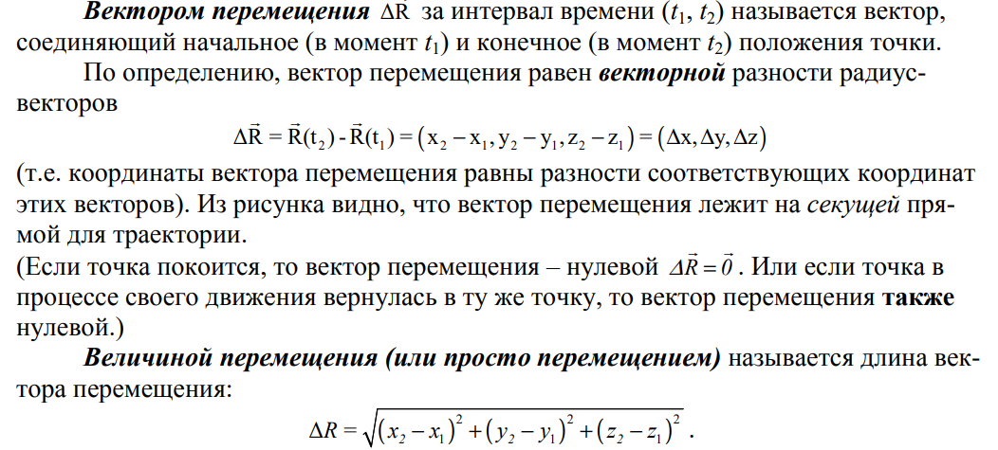

Скорость:

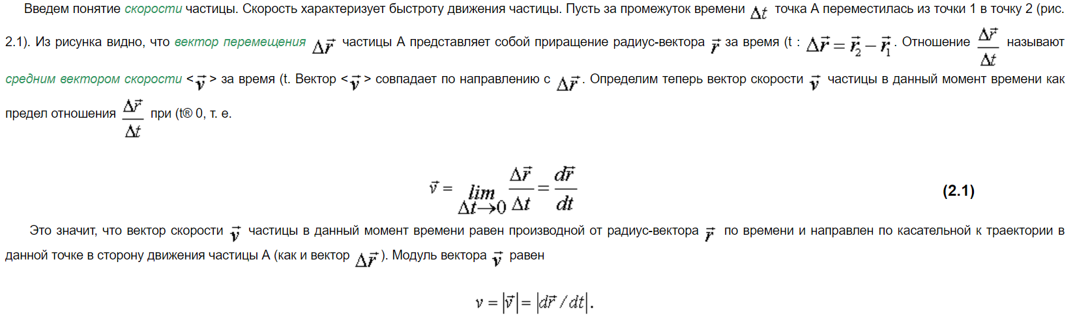

Ускорение:

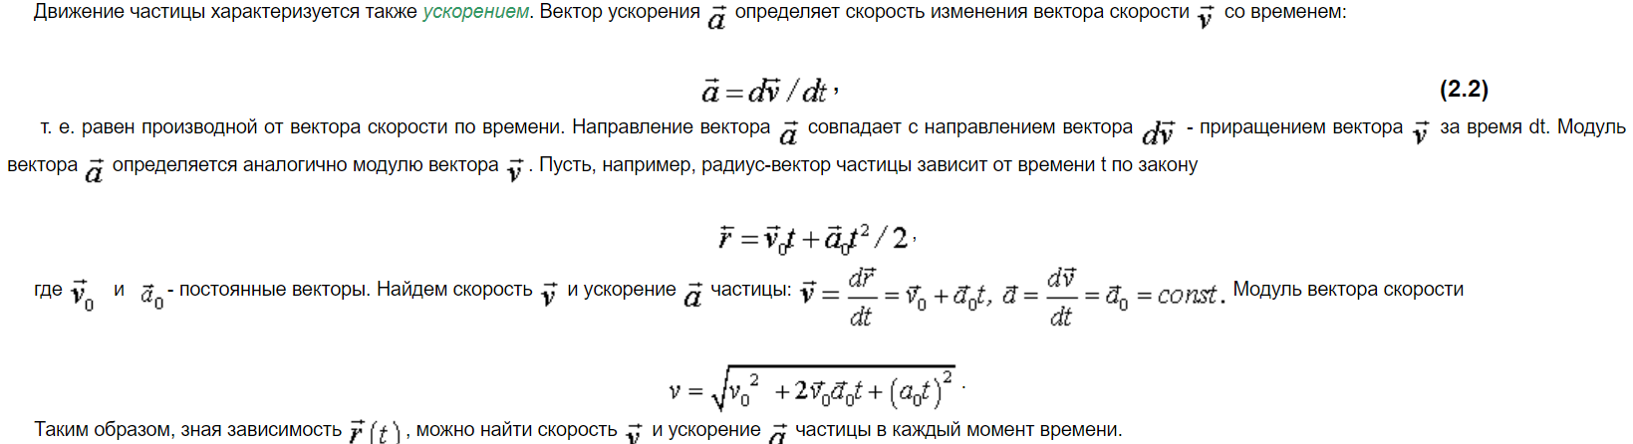

Нормальное и тангенциальное ускорения:

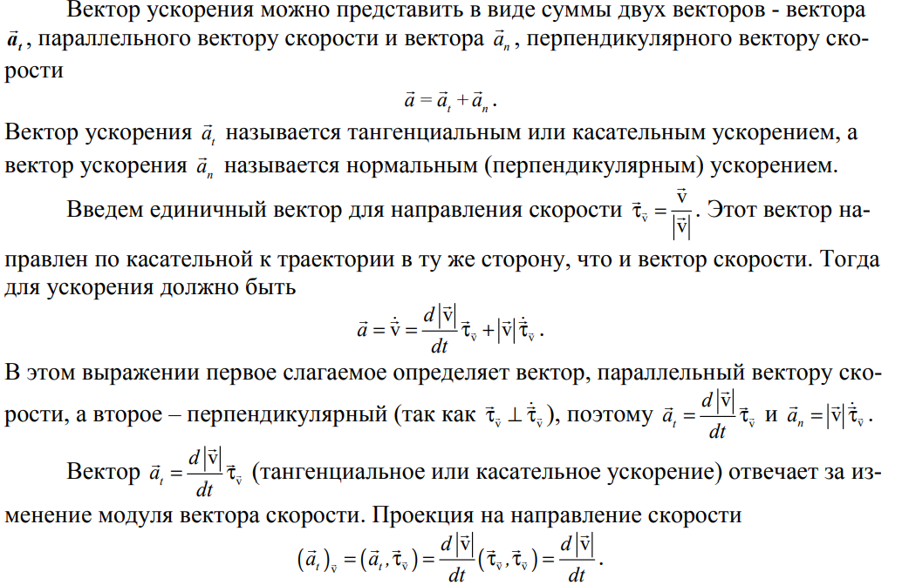

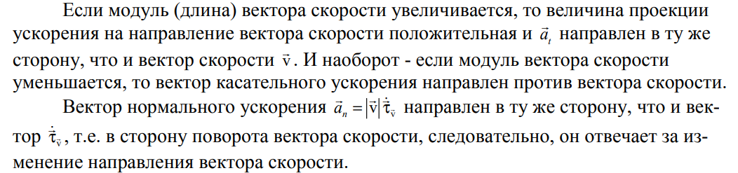

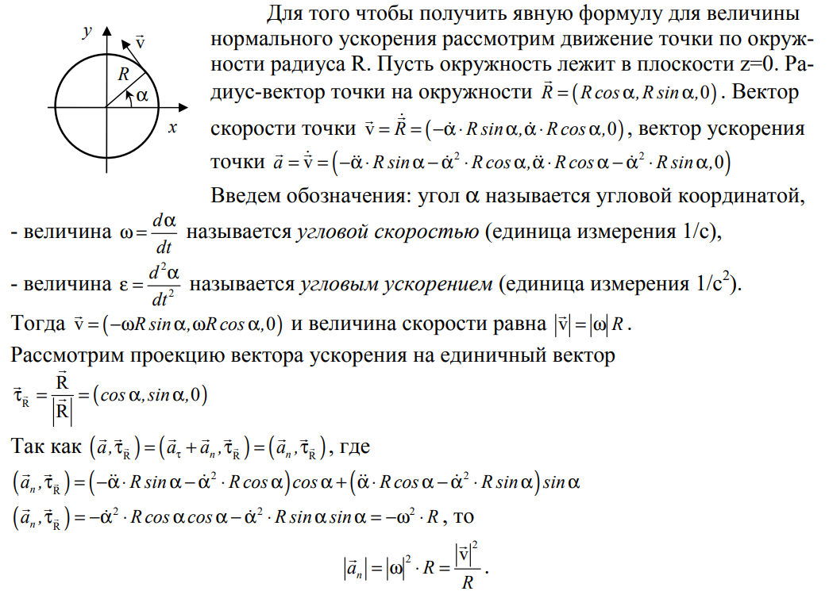

## Векторы угловой скорости и углового ускорения твёрдого тела при вращательном движении. Их связь с линейными величинами. Период и частота вращения.



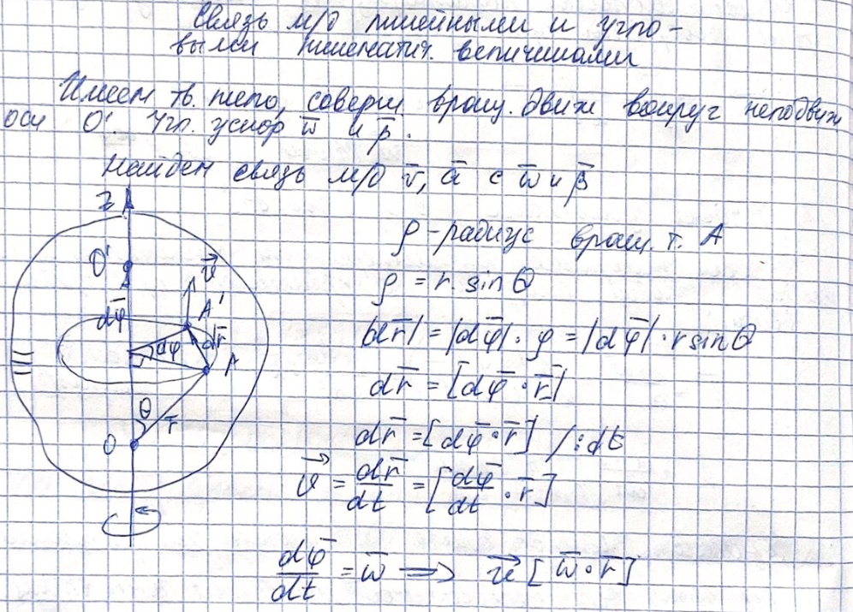

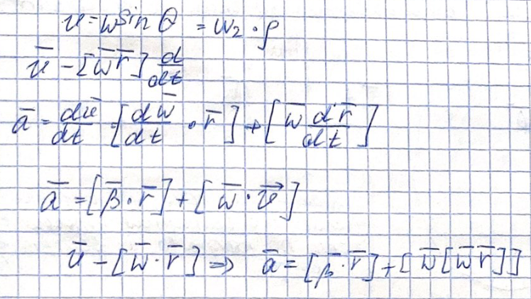

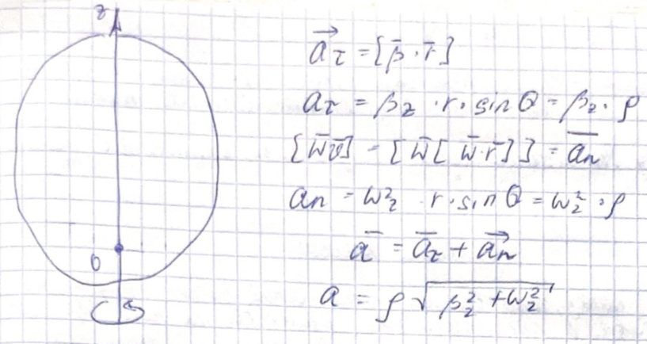

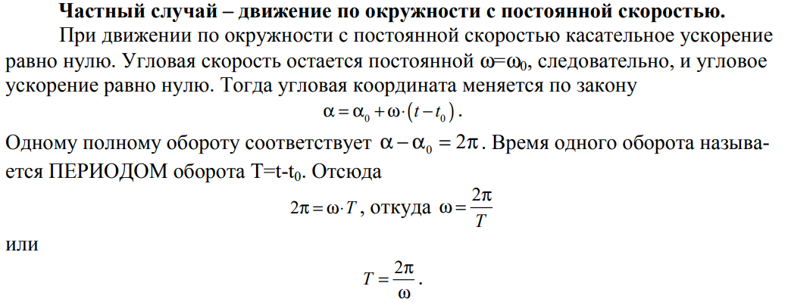

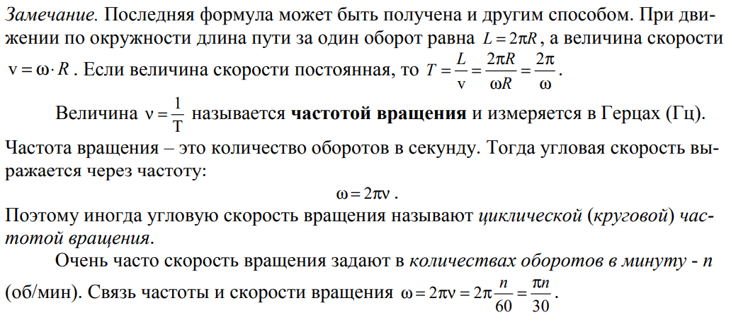

## Классический закон сложения скоростей и ускорений при поступательном движении подвижной системы отсчета.

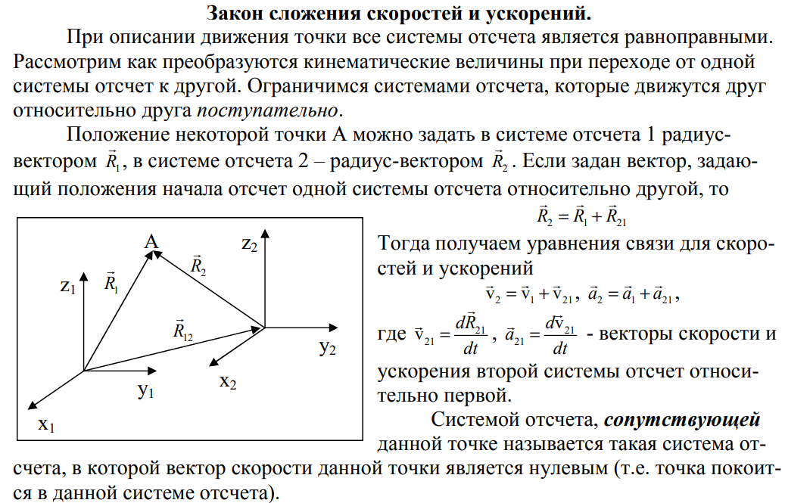

## Понятие инерциальной системы отсчета. I, II и III законы Ньютона. Сила упругости (закон Гука), сила тяжести (закон всемирного тяготения), сила трения скольжения и сила сопротивления среды.

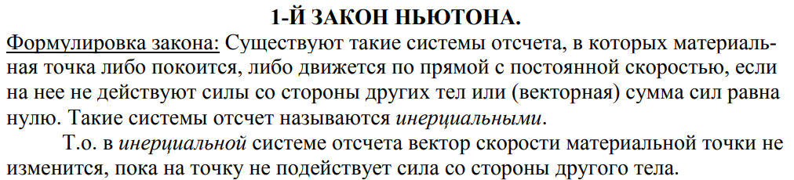

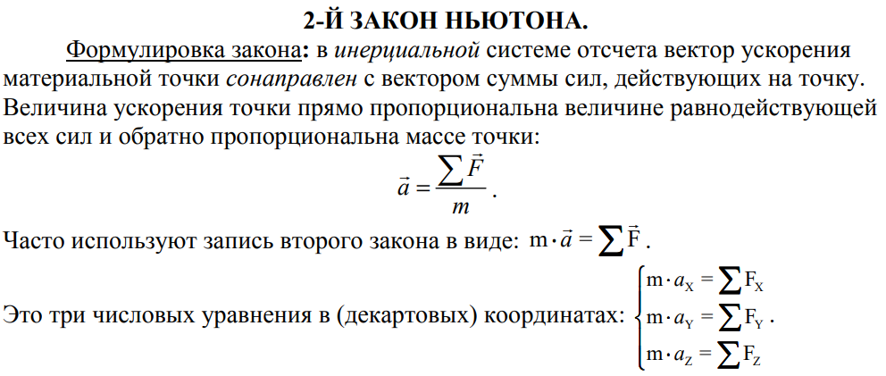

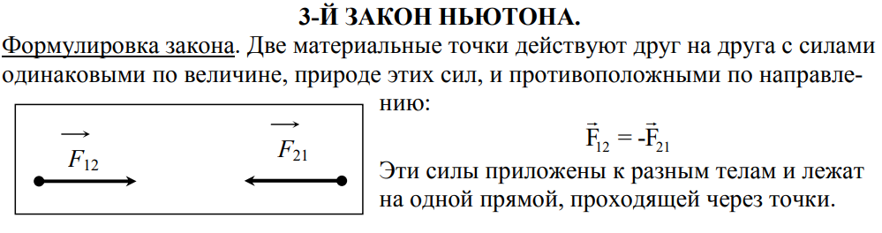

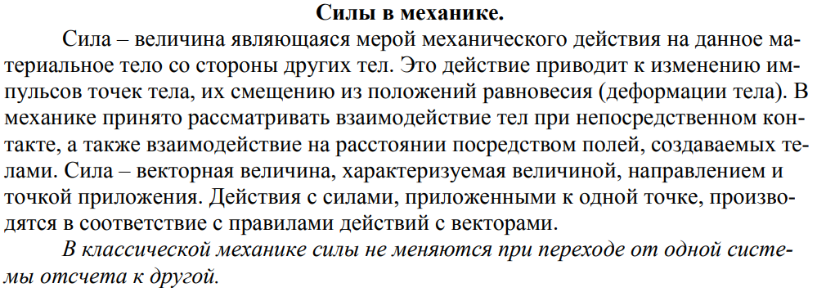

Сила упругости (закон Гука):

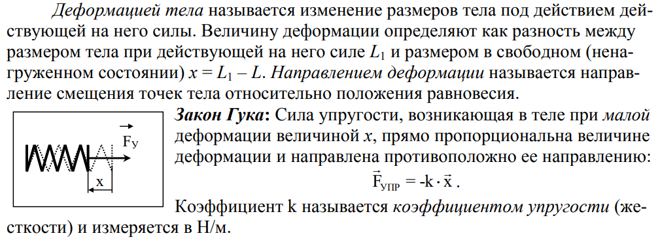

Сила тяжести (закон всемирного тяготения):

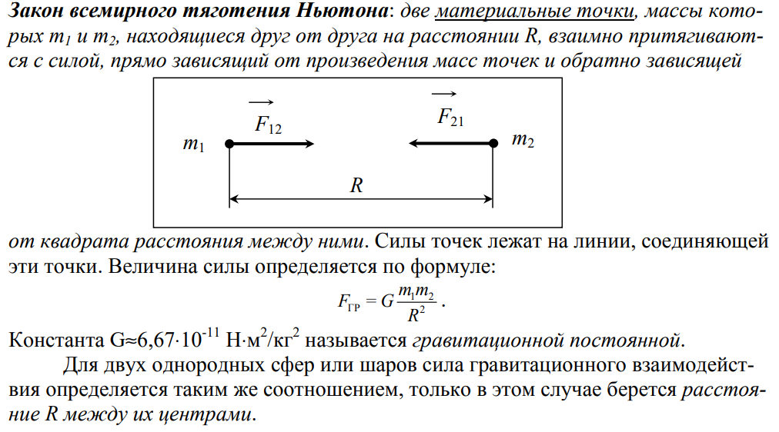

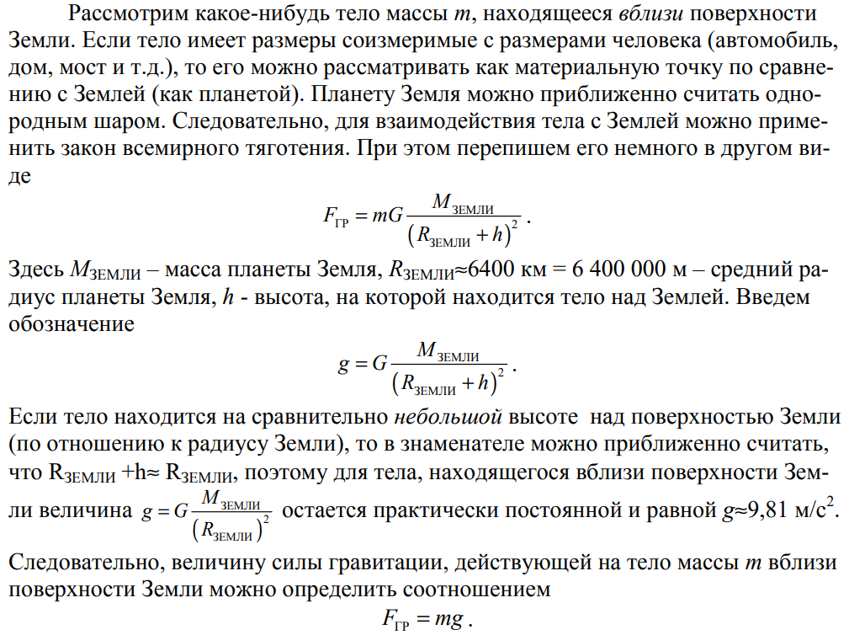

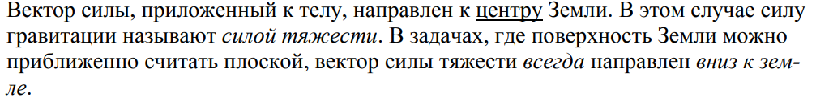

Сила трения:

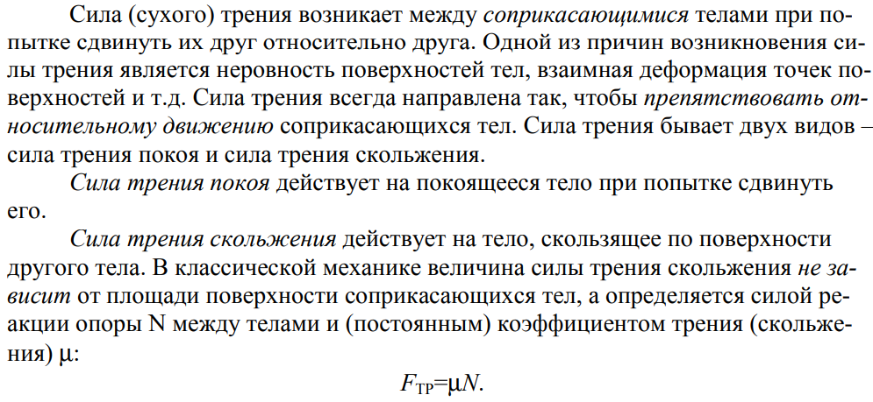

Сила сопротивления среды в жидкости или газе:

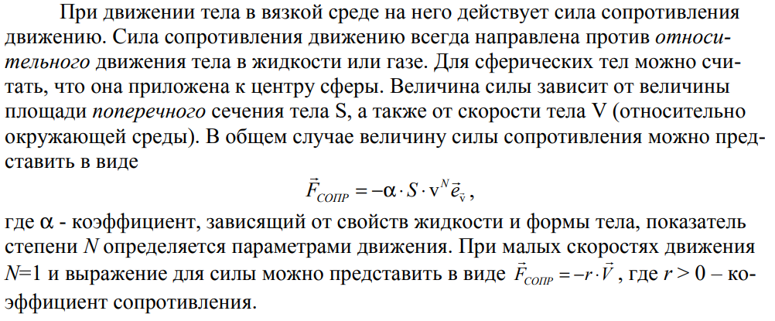

## Импульс тела. Импульс силы. Механическая система. Центр масс. Уравнение изменения импульса механической системы. Закон сохранения импульса.

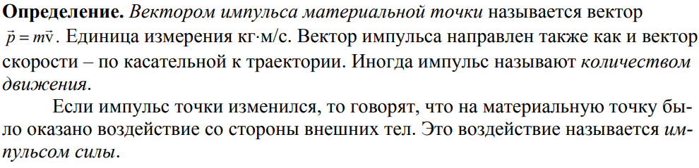

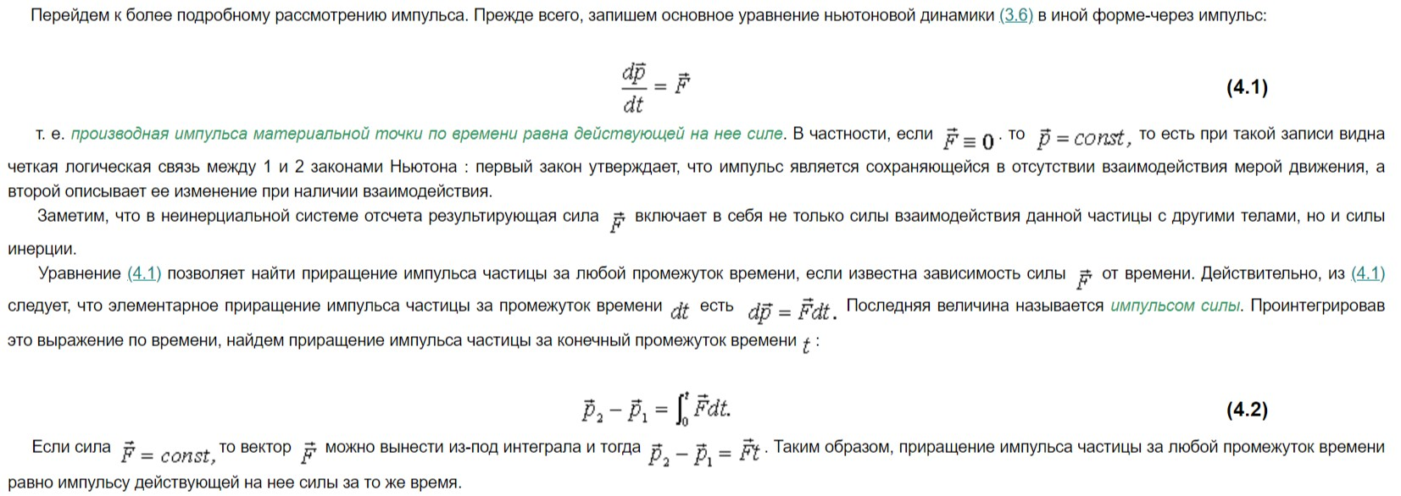

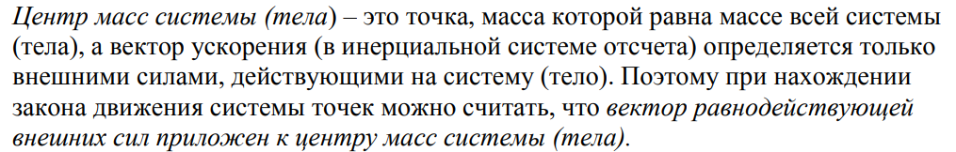

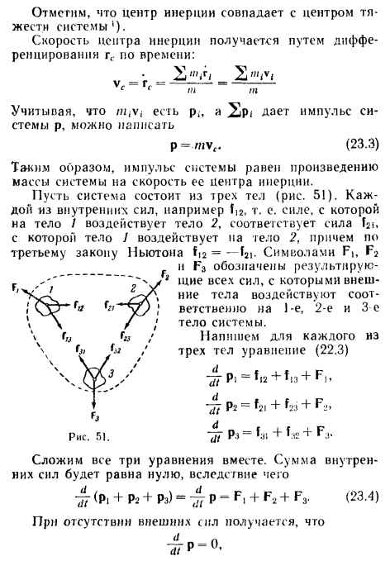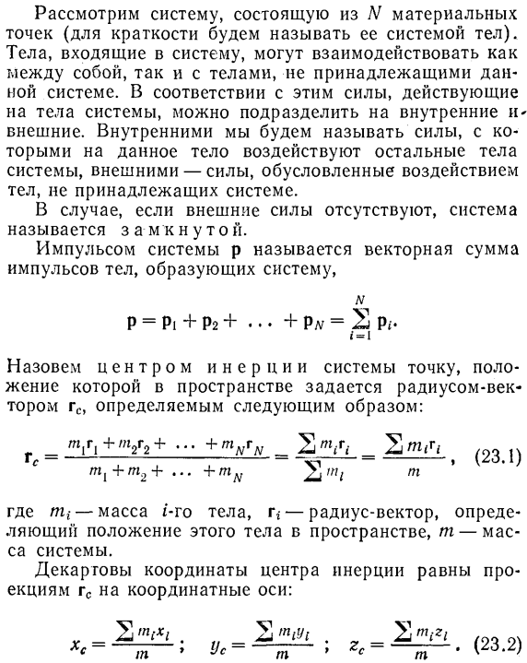Закон сохранения импульса:

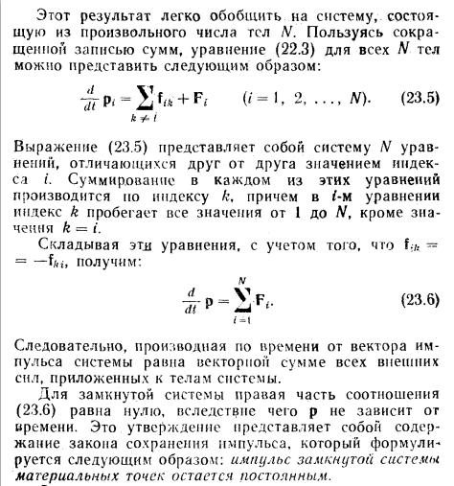

## Момент инерции твердого тела относительно оси. Момент инерции, стержня, трубки (обруча) и сплошного цилиндра (диска). Момент инерции шара (без вывода). Теорема Штейнера.

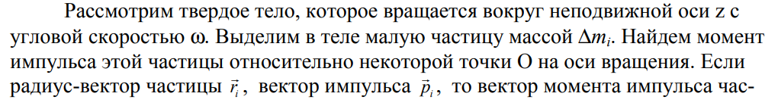

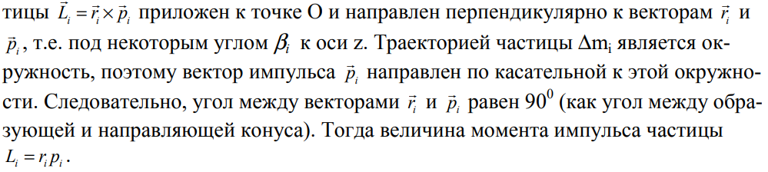

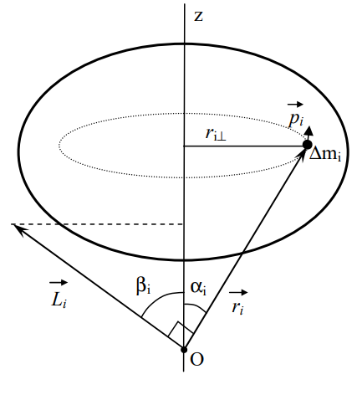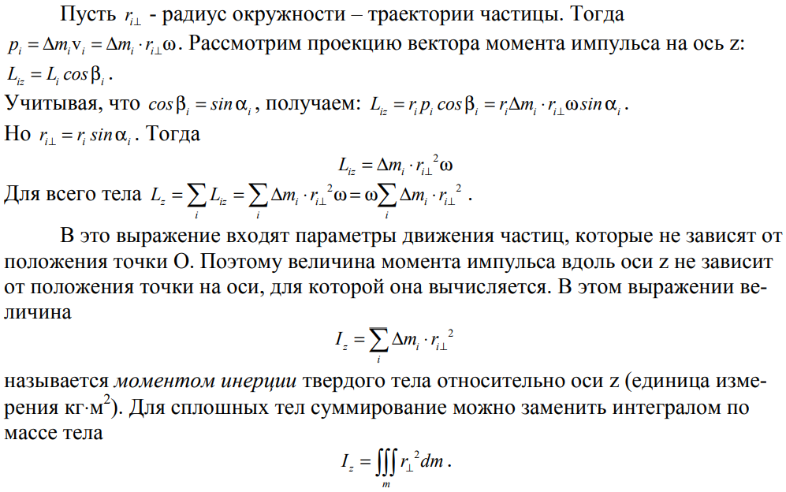

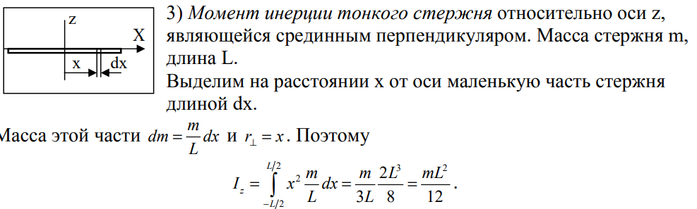Момент инерции тонкого стержня:

Момент инерции трубки (обруча):

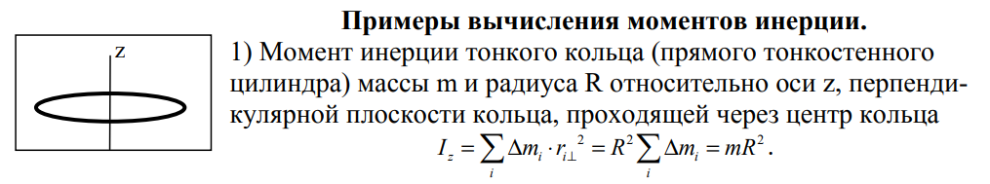

Момент инерции сплошного цилиндра (диска):

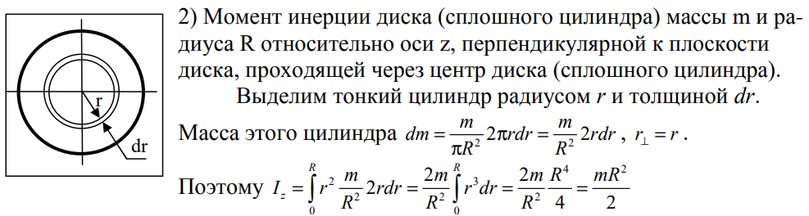

Момент инерции тонкостенного шара:

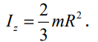

Момент инерции сплошного шара:

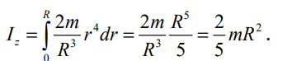

Теорема Штейнера:

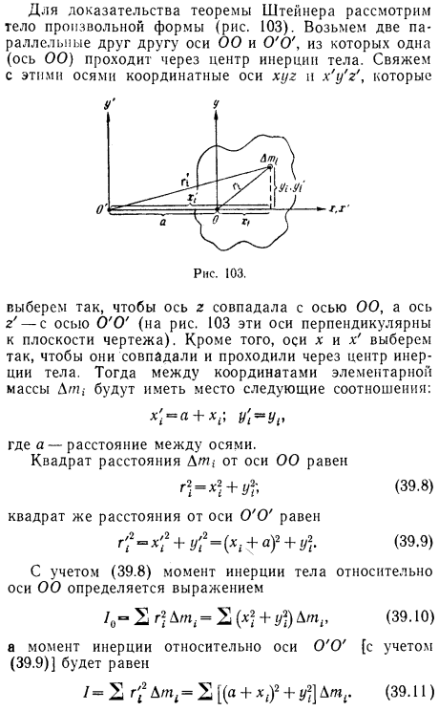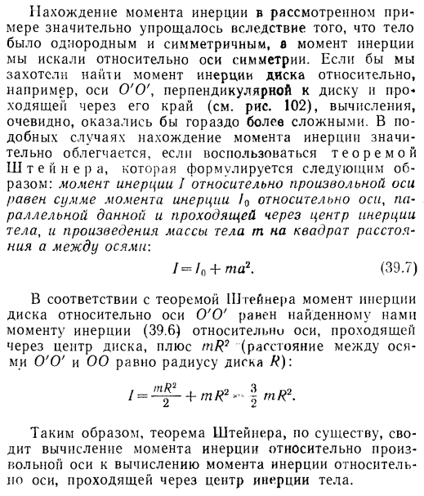

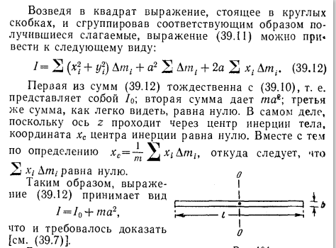

## Момент силы. Момент импульса материальной точки и механической системы. Уравнение моментов механической системы. Закон сохранения момента импульса. Основное уравнение динамики вращательного движения.

Момент импульса:

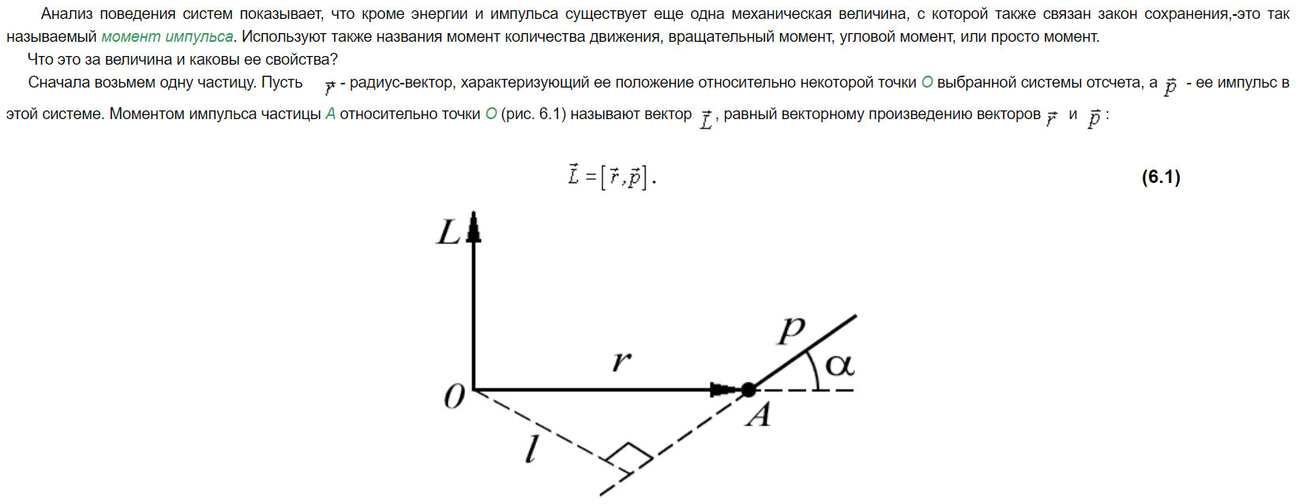

Несмотря на рисунок, вектор момента импульса направлен перпендикулярно плоскости векторов r и p (по свойству векторного произведения)

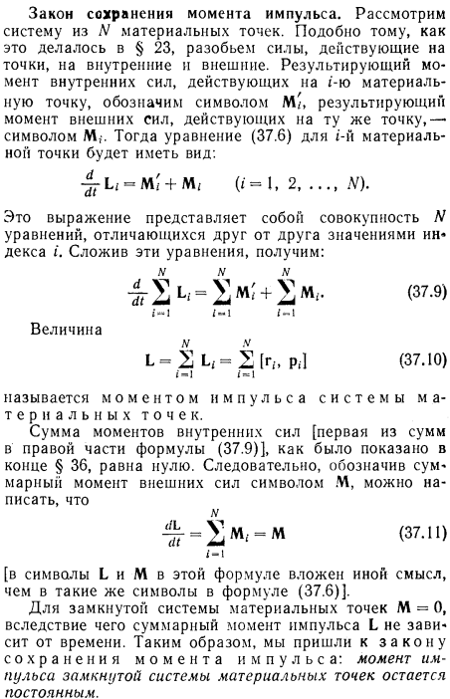

Уравнение моментов механической системы:

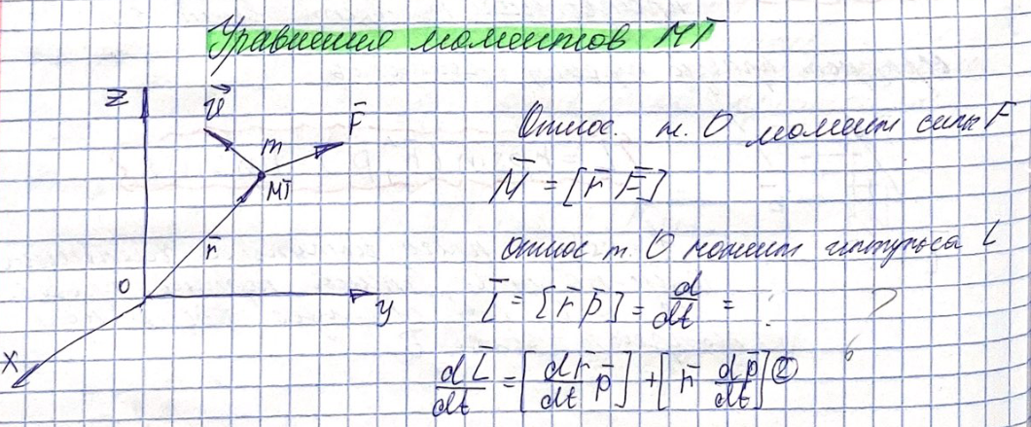

Пояснение: векторное произведение dr/dt и p равно нулю, так как dr/dt = v, p = mv => эти векторы сонаправлены

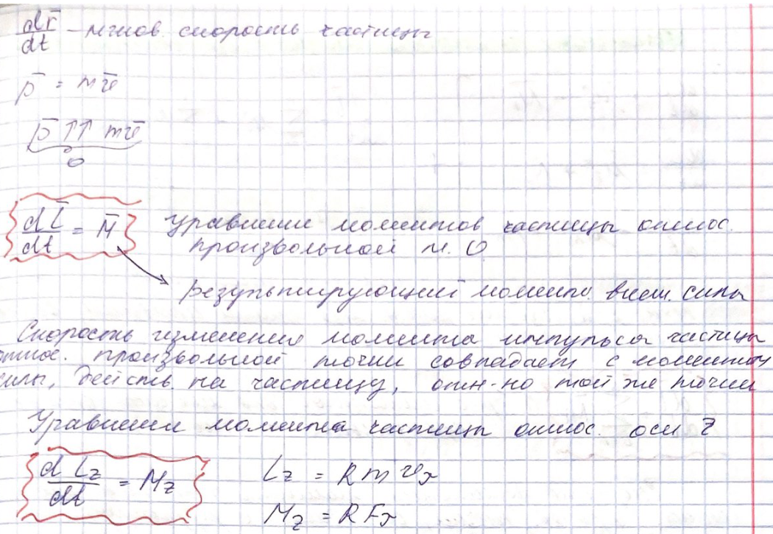

Момент силы:

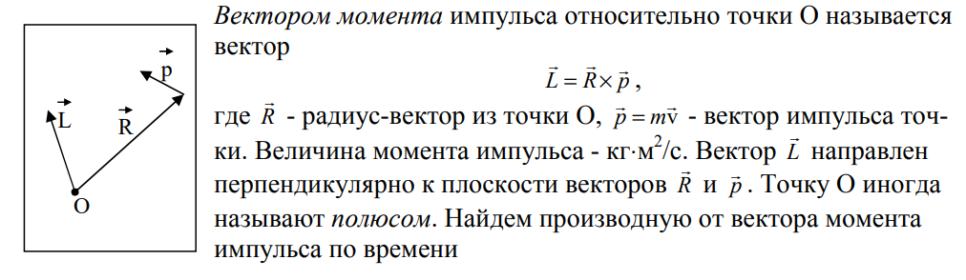

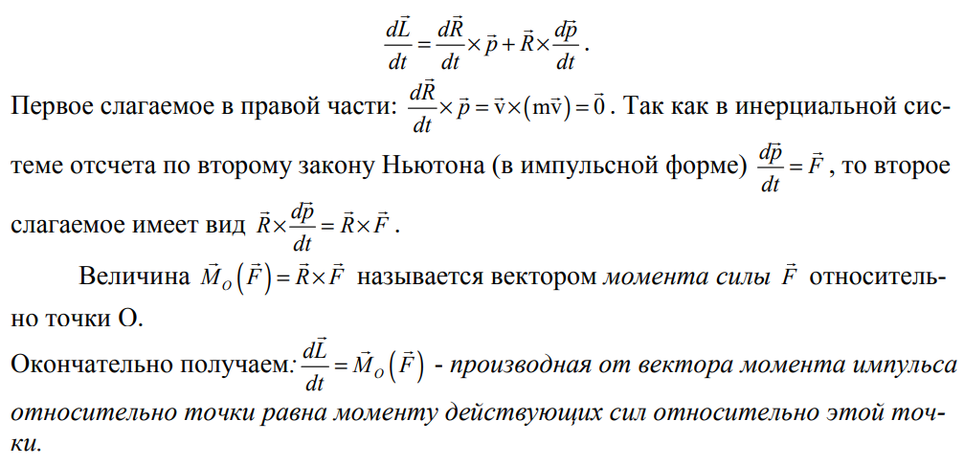

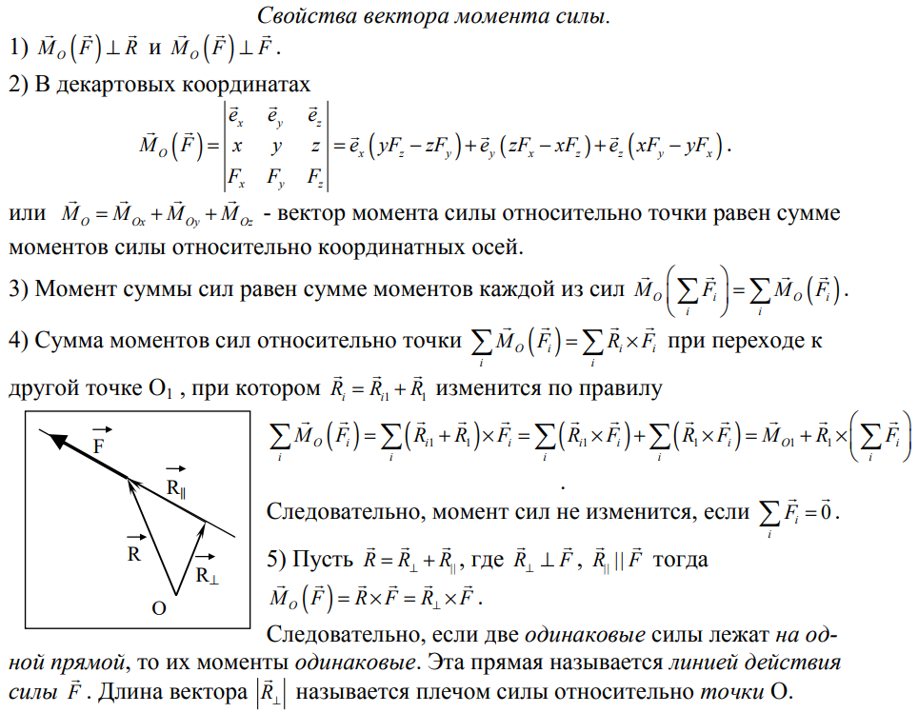



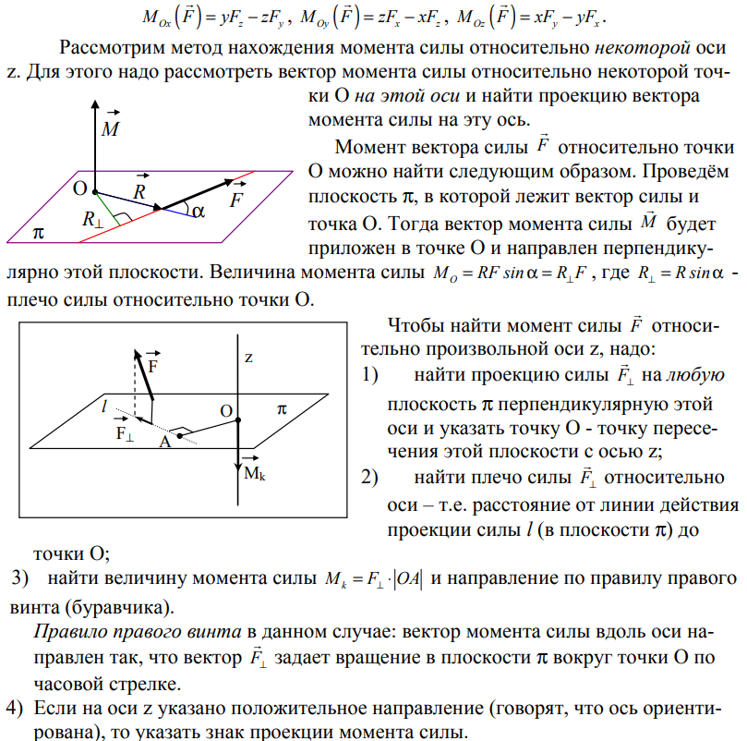

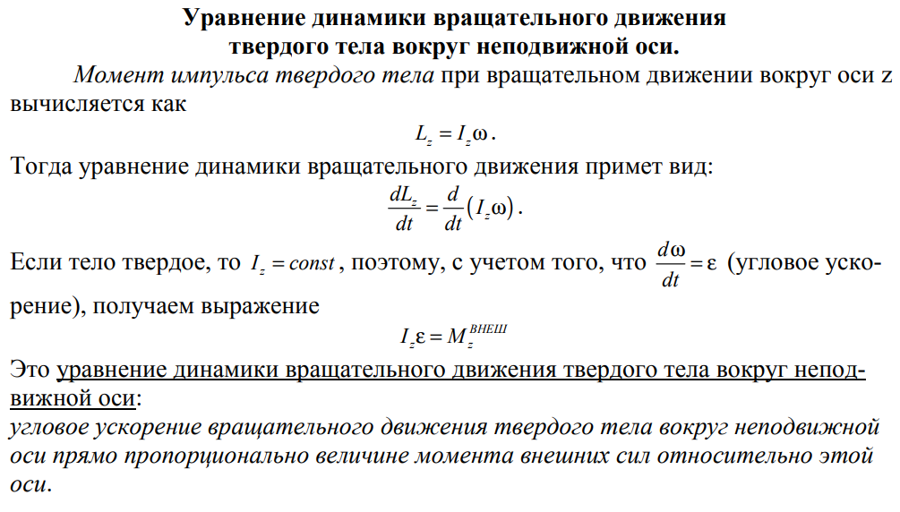

## Работа. Кинетическая энергия. Связь работы с изменением кинетической энергии. Кинетическая энергия твердого тела, вращающегося вокруг неподвижной оси. Кинетическая энергия твёрдого тела, как сумма энергии поступательного движения со скоростью центра масс и вращательного движения вокруг оси, проходящей через центр масс (без вывода).

Работа:

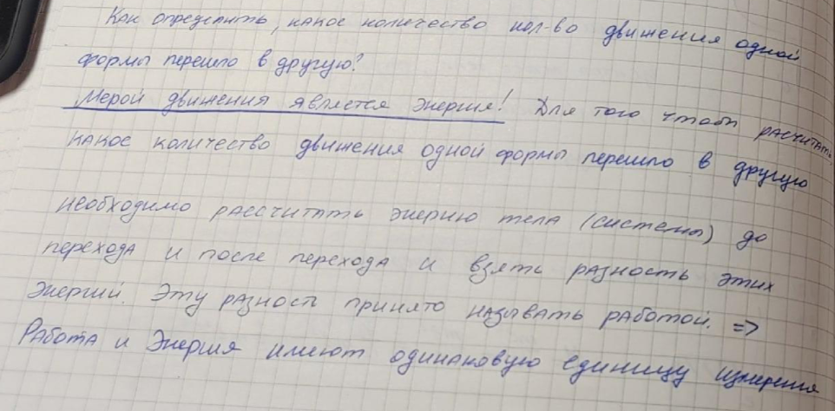

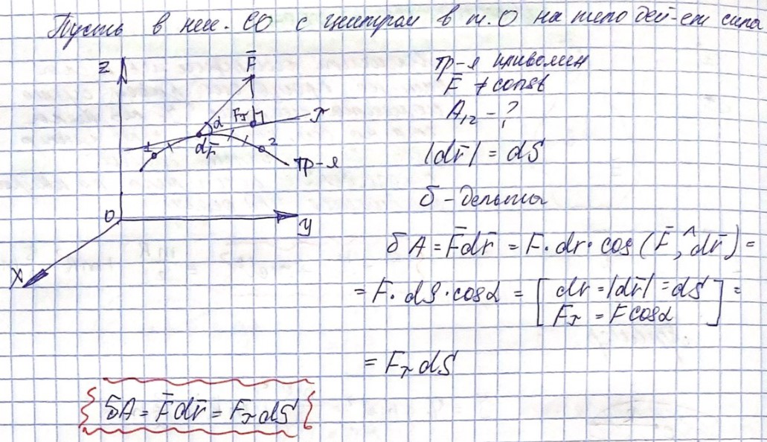

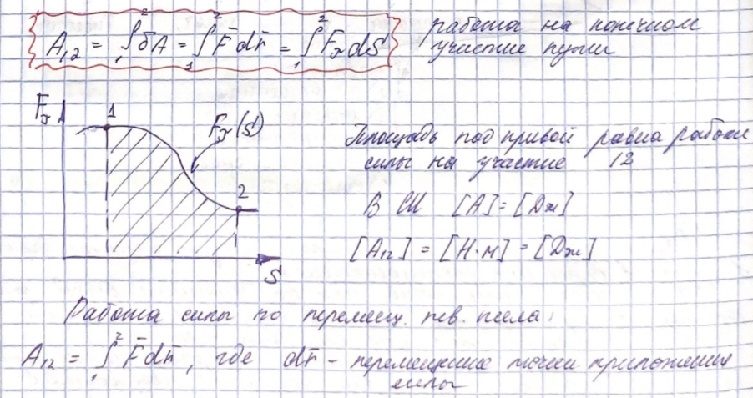

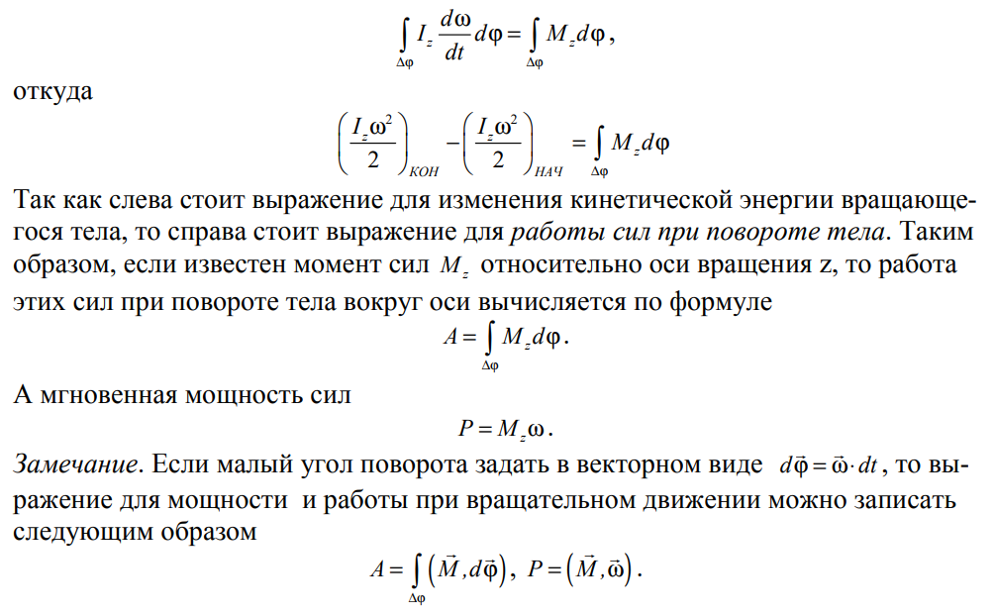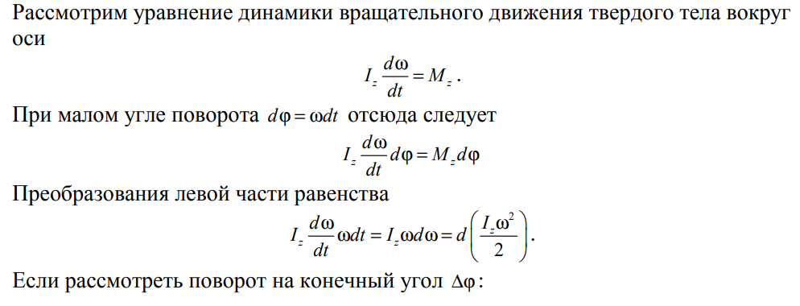

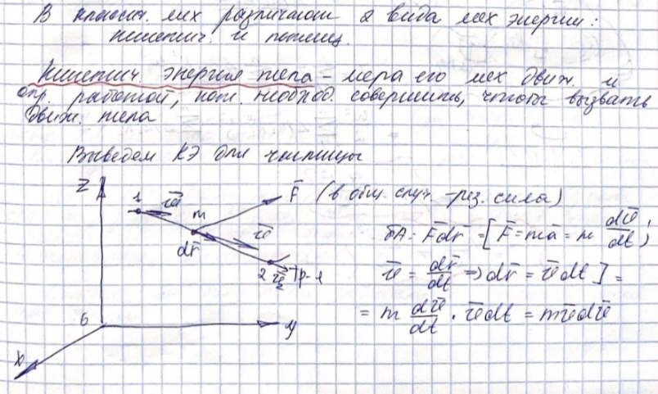Кинетическая энергия:

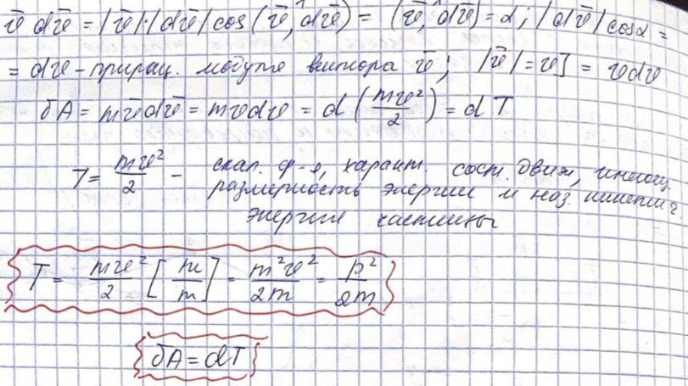

Кинетическая энергия твердого тела, вращающегося вокруг неподвижной оси:

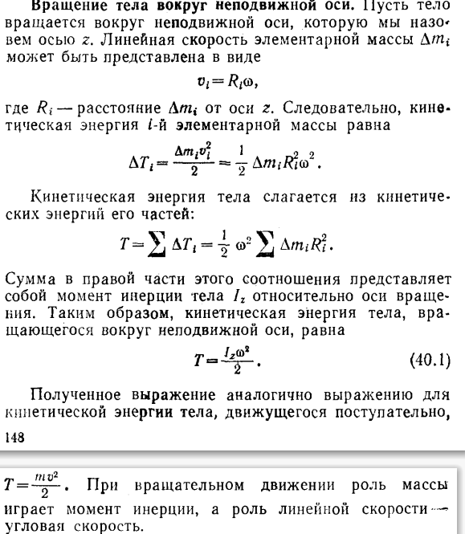

## Консервативные и неконсервативные силы. Работа в потенциальном поле. Потенциальная энергия. Потенциальная энергия упругих деформаций и силы тяжести (в общем случае и для однородного поля). Связь между потенциальной энергией и силой, градиент.

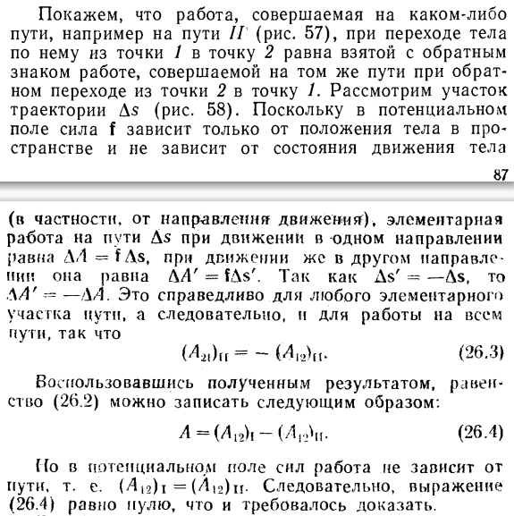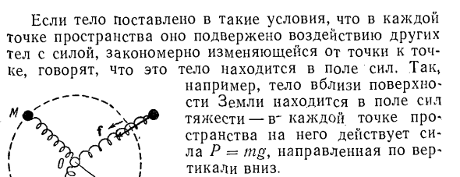

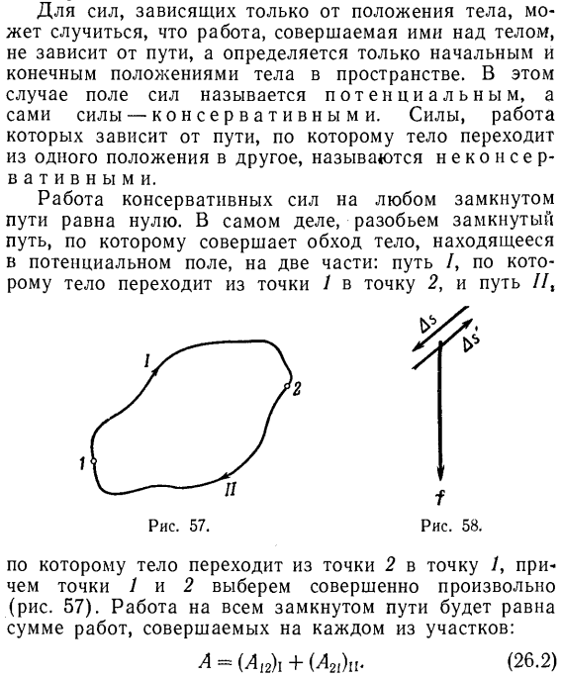

Потенциальная энергия:

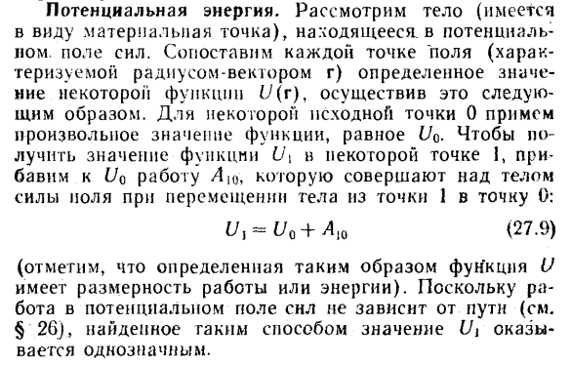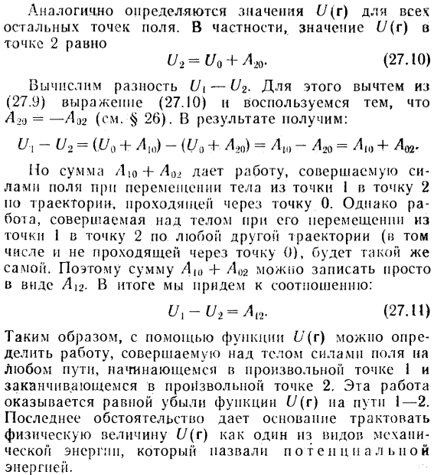

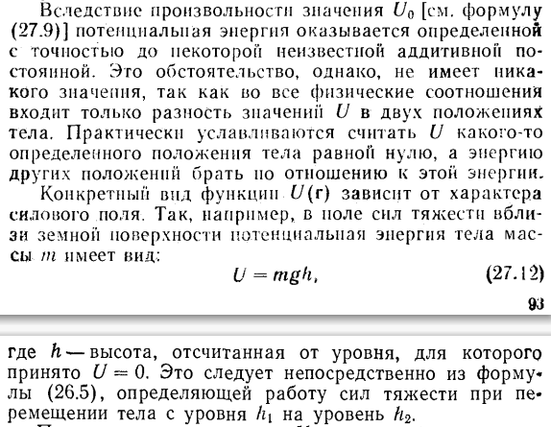

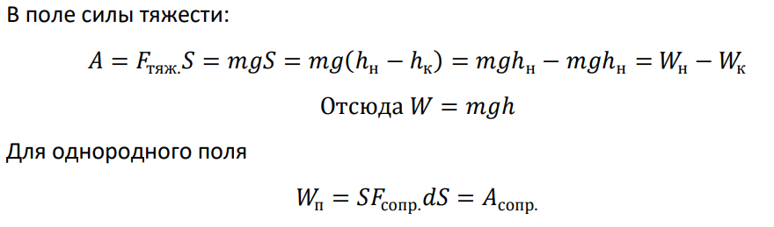

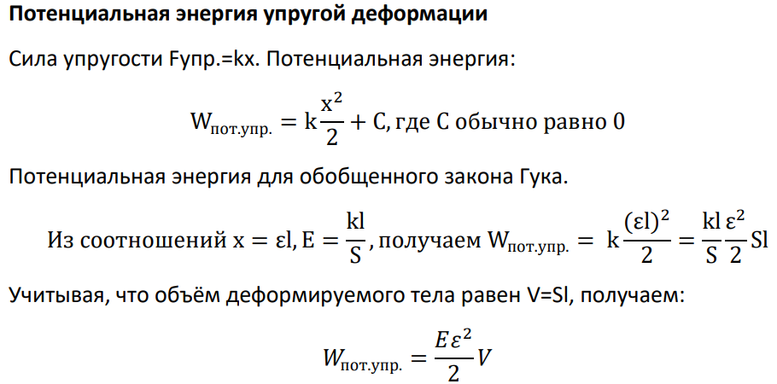

Силовое поле называют однородным, если абсолютная величина и направление силы, действующей на помещенную в него материальную точку, не зависит от ее местоположения. Из вышесказанного следует, что если тело малых размеров находится вблизи поверхности Земли, то поле тяжести, в которое оно при этом попадает, можно считать однородным.

Связь между потенциальной энергией и силой:

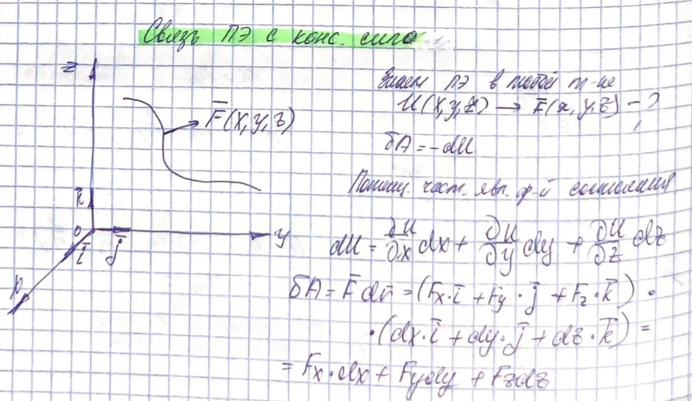

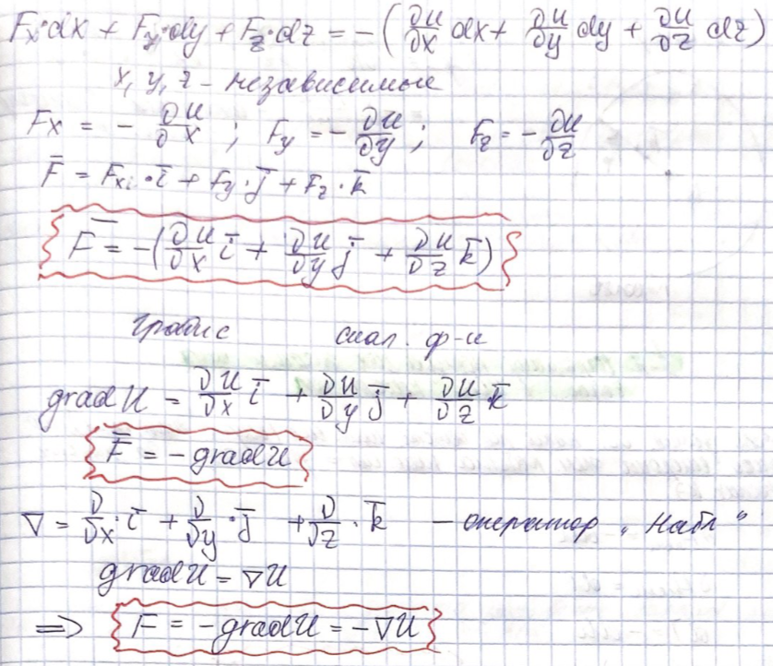

## Полная механическая энергия. Изменение полной механической энергии системы. Закон сохранения механической энергии.

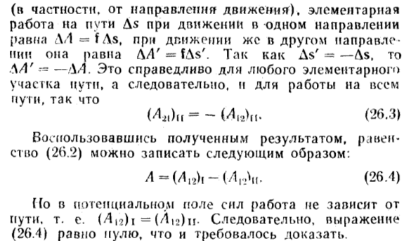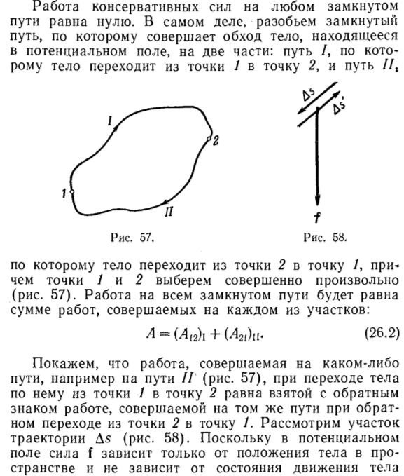

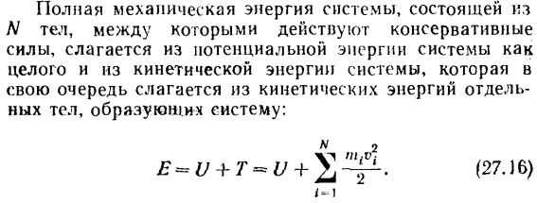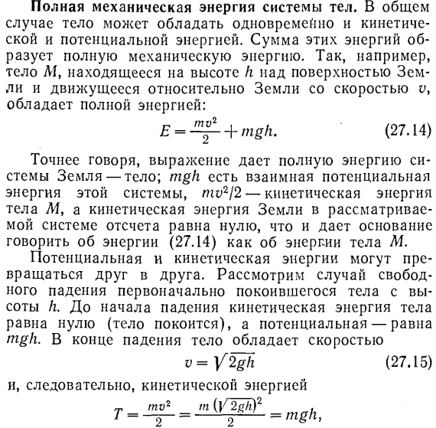

Закон изменения полной механической энергии:

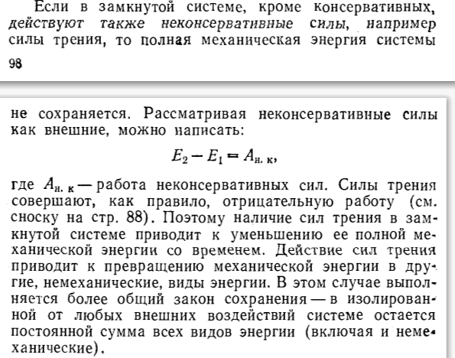

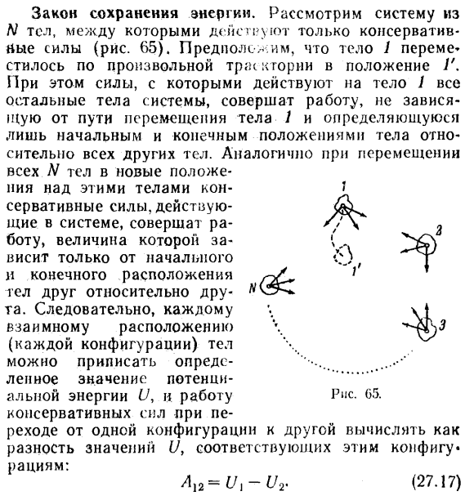

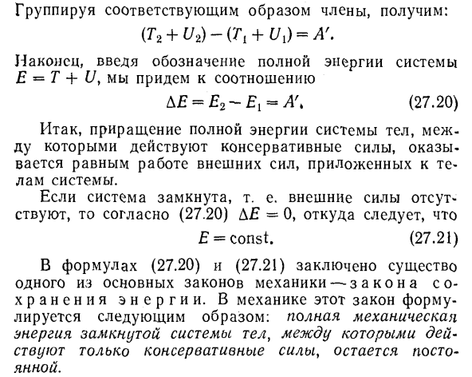

# Теория колебаний

## Гармонические колебания. Амплитуда, частота, циклическая частота период, фаза и начальная фаза колебаний. Понятия свободных и вынужденных колебаний.

Гармонические колебания – колебания, совершающиеся по закону синуса или косинуса.

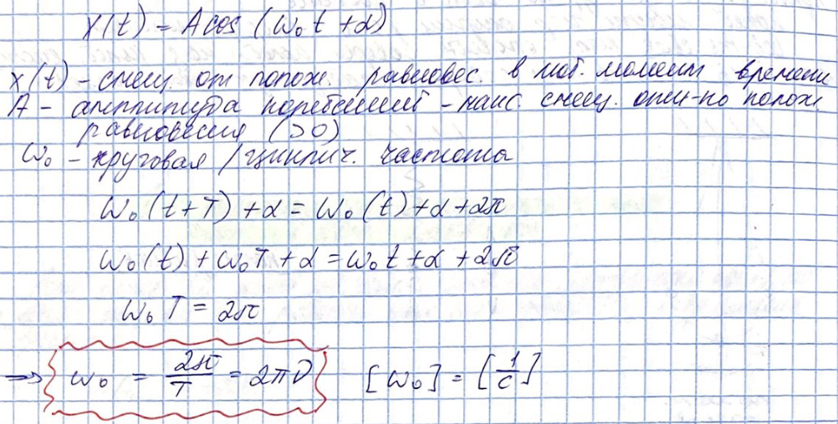



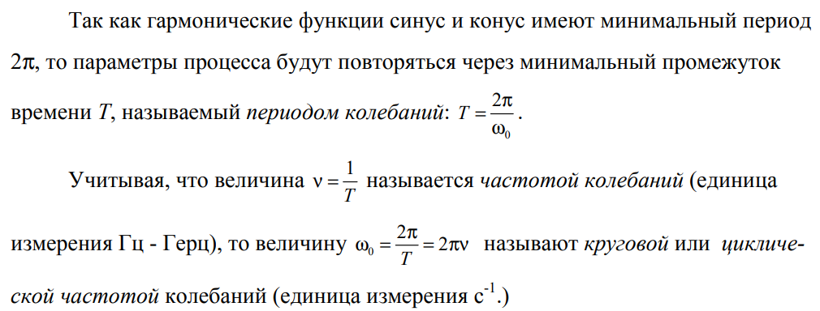

***Свободными (собственными) колебаниями*** называются такие, при которых, тело, выведенное из состояния равновесия, предоставлено самому себе. Такие колебания являются затухающими, так как всегда сопровождаются трением.

Для того чтобы в системе существовали незатухающие колебания необходимо восполнять потери энергии внешним воздействием. Можно воздействовать на тело с периодической силой, частота которой отлична от собственной частоты. Такая сила называется вынуждающей, и колебания в системе происходят именно с такой частотой.

Т.о. ***вынужденными*** называются такие колебания, в процессе которых колеблющаяся система подвергается воздействию внешней периодически изменяющейся силы.

## Квазиупругая сила. Дифференциальное уравнение свободных гармонических колебаний. Собственные частоты математического, физического и пружинного маятников.

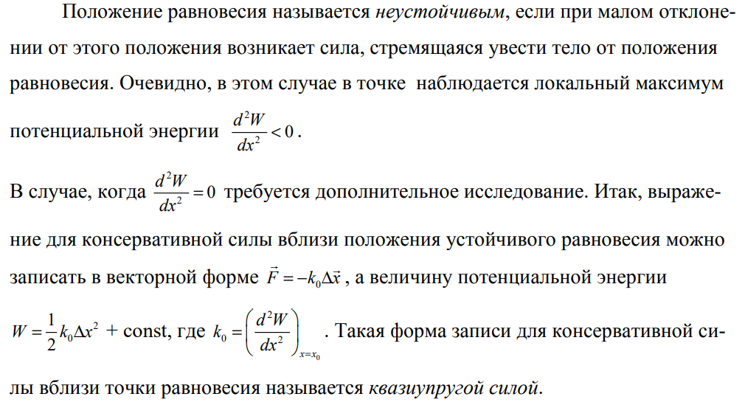

Дифференциальное уравнение свободных гармонических колебаний:

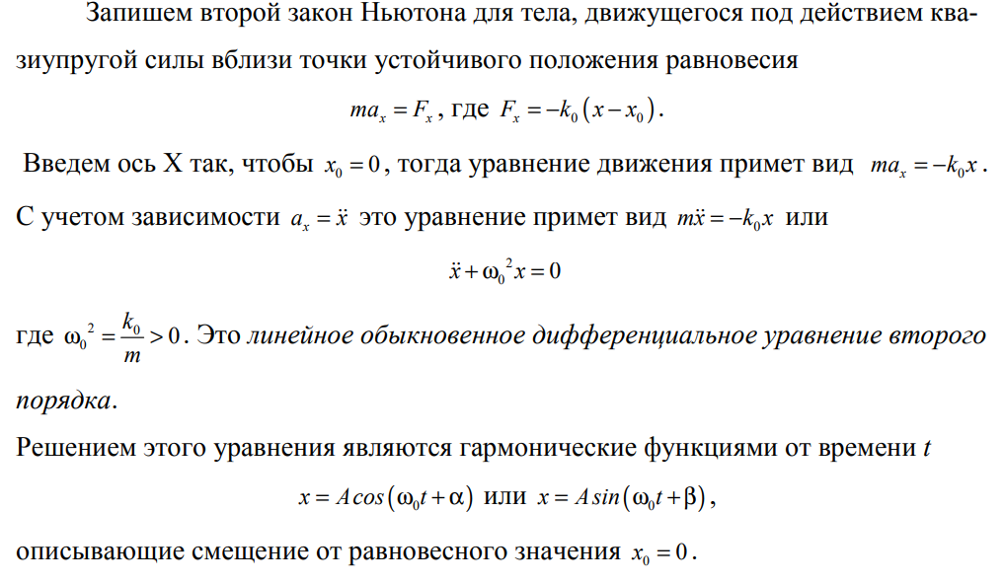

Собственные частоты математического, физического, пружинного маятников:

Математический маятник:



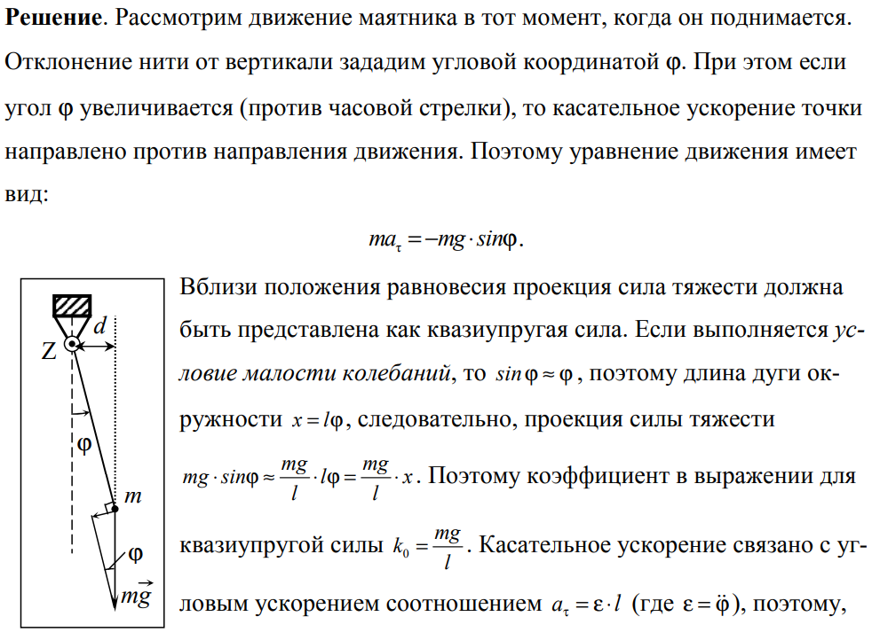

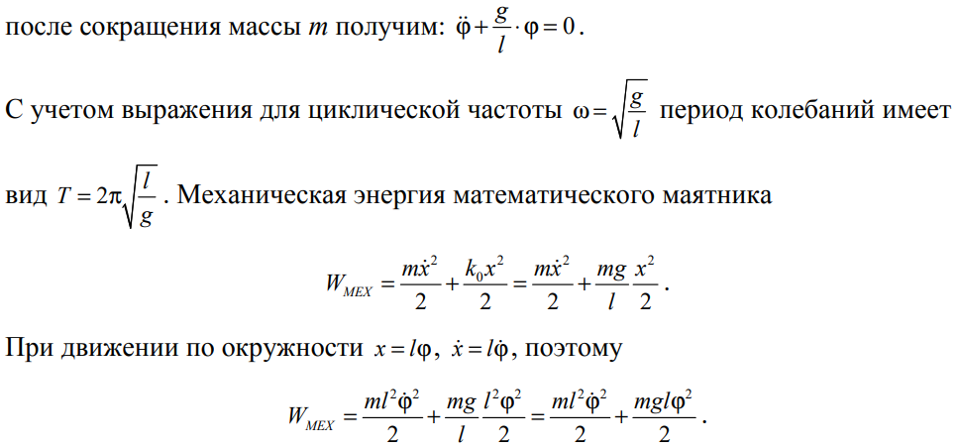

Физический маятник:

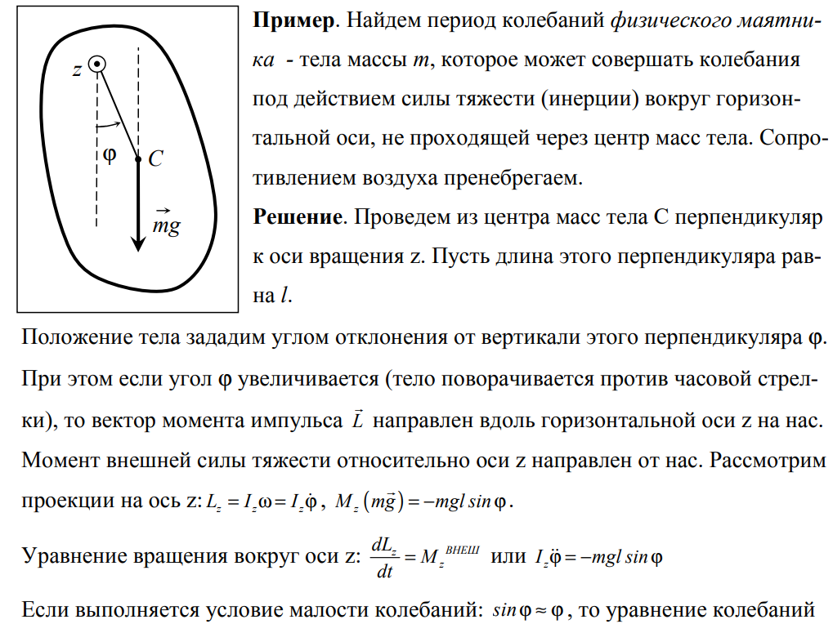

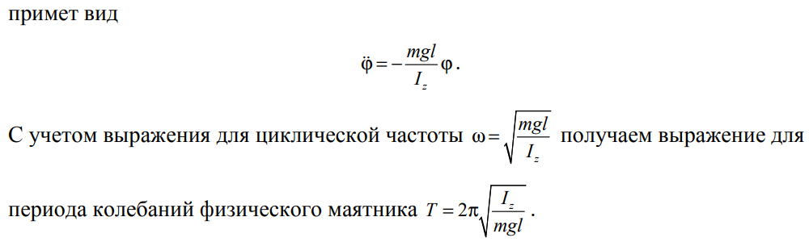

## Энергия и импульс гармонического осциллятора. Фазовая траектория

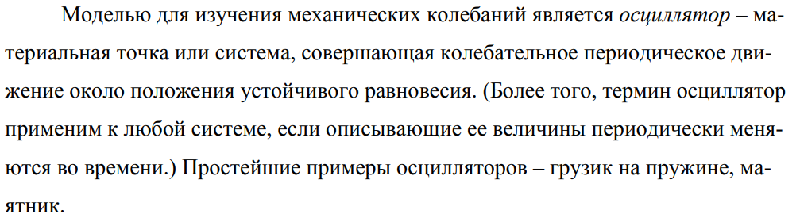

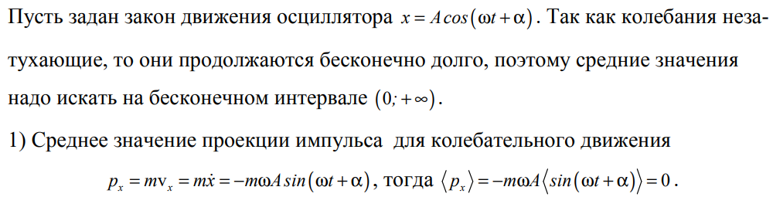

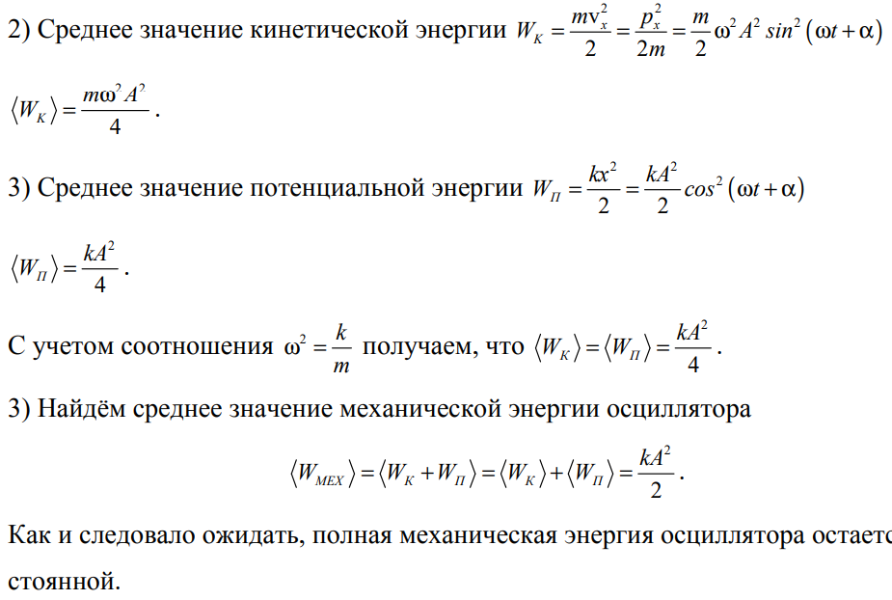

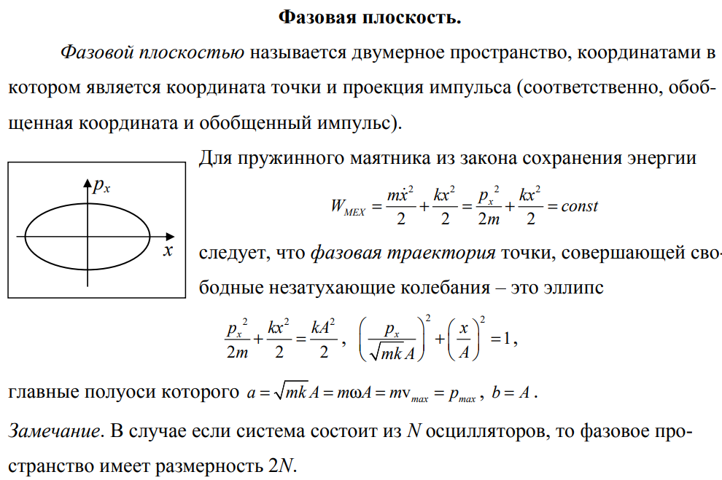

## Векторная диаграмма. Сложение гармонических колебаний одного направления равных частот. Сложение гармонических колебаний одинакового направления близких частот. Биения.

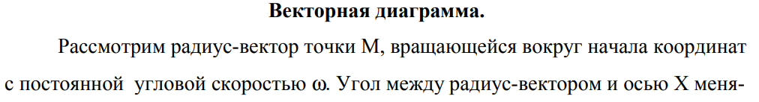  
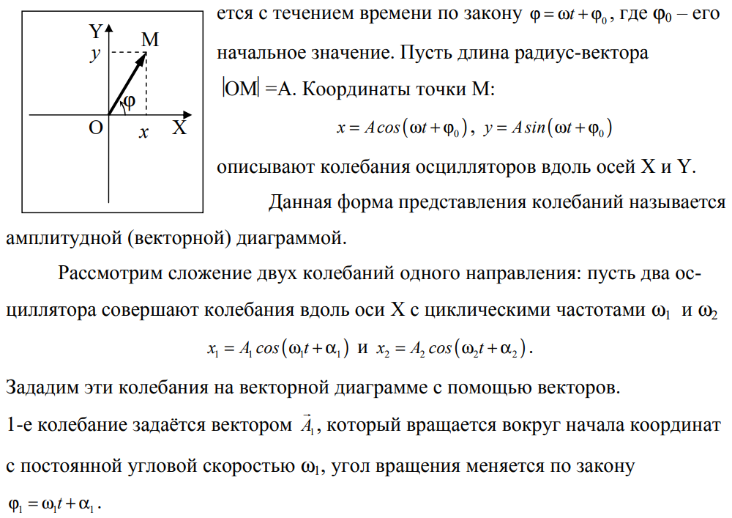

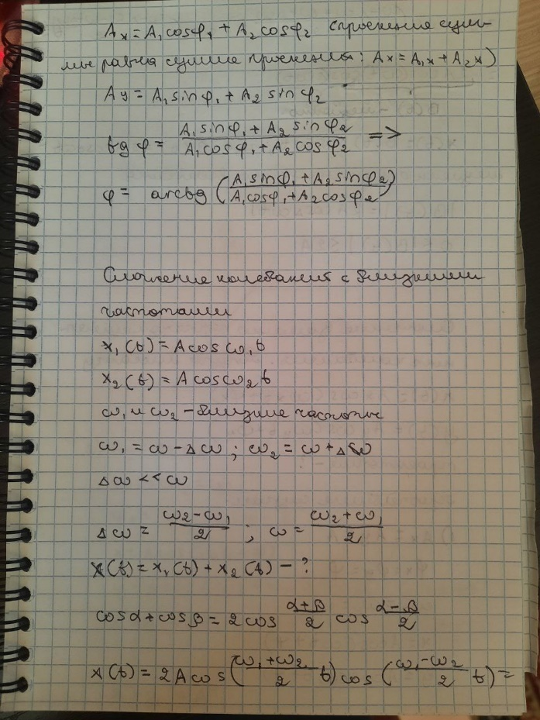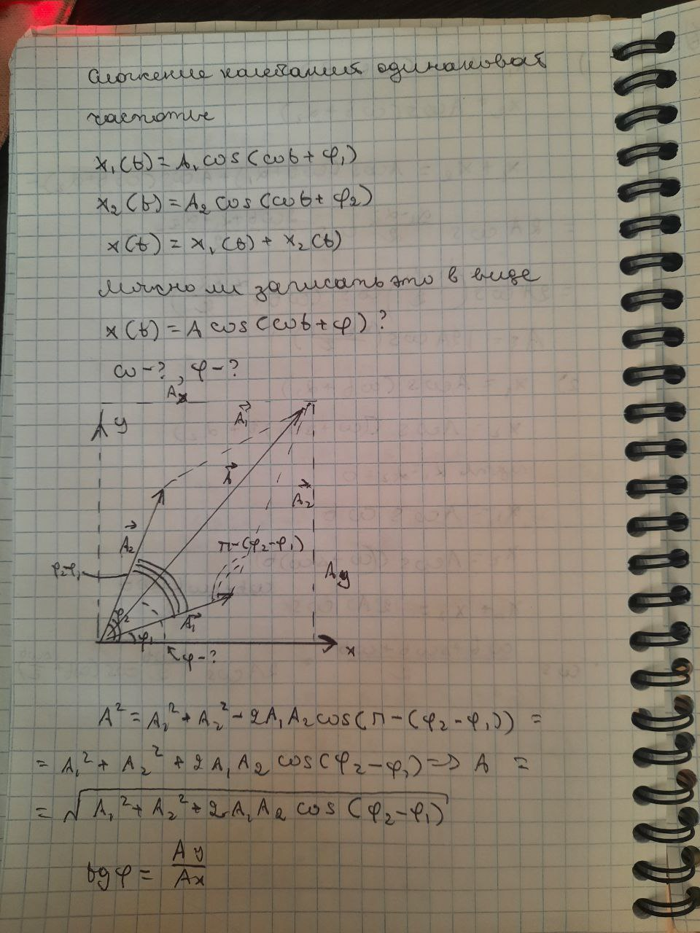

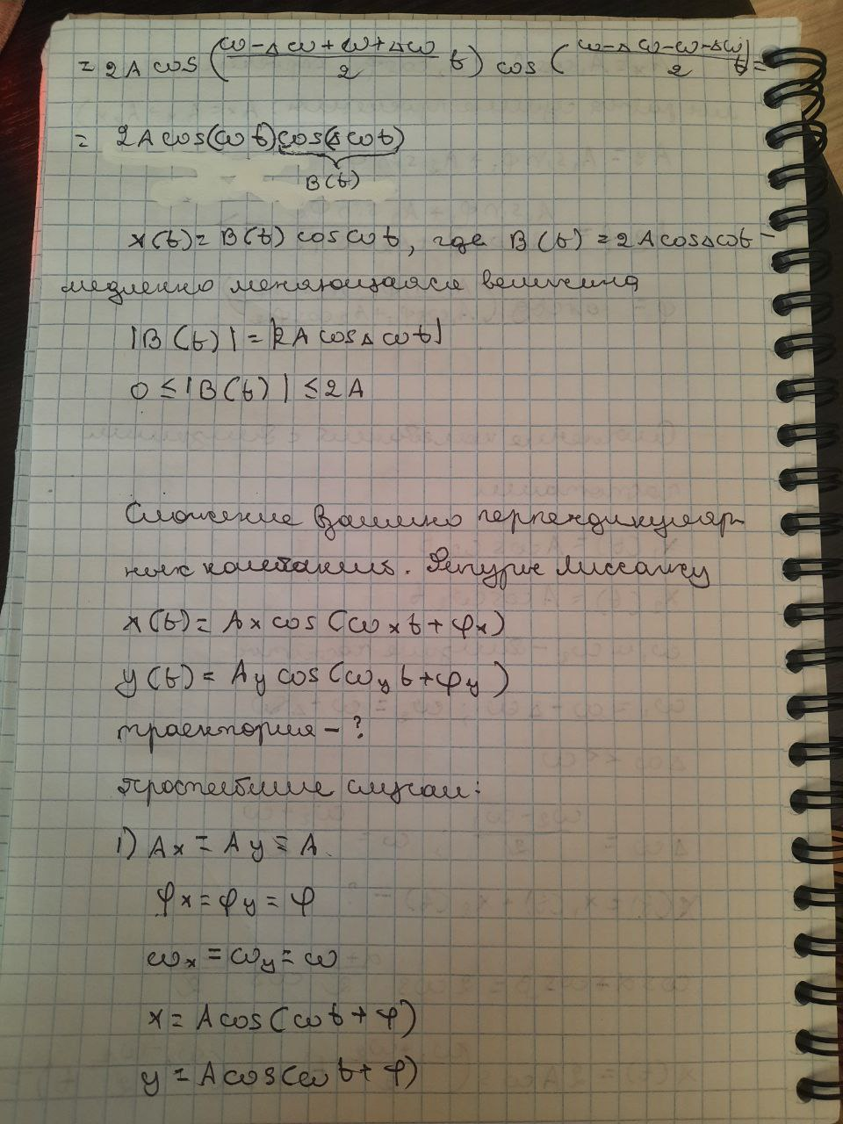

Таким образом, при сложении колебаний близких частот возникает периодическое изменение амплитуды и скачкообразное изменение фазы результирующего колебания – явление, которое называется биением.

## Сложение взаимно перпендикулярных гармонических колебаний равных и кратных частот. Фигуры Лиссажу.

Равные частоты:

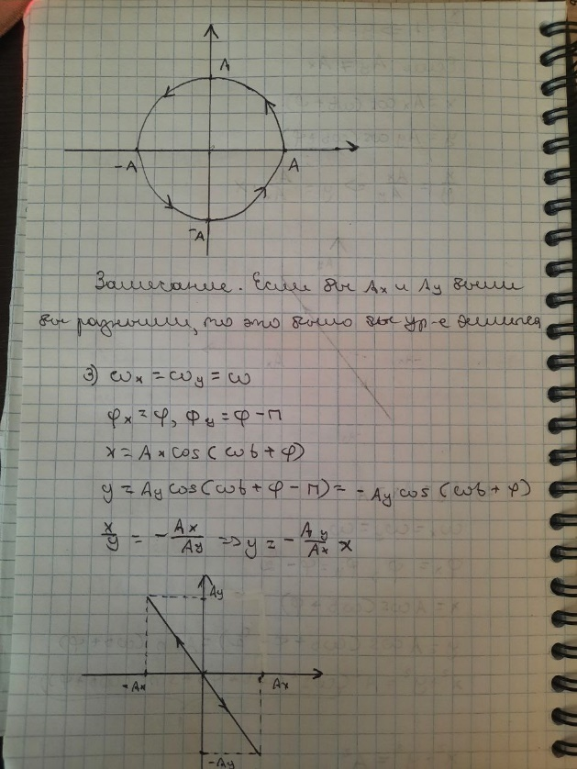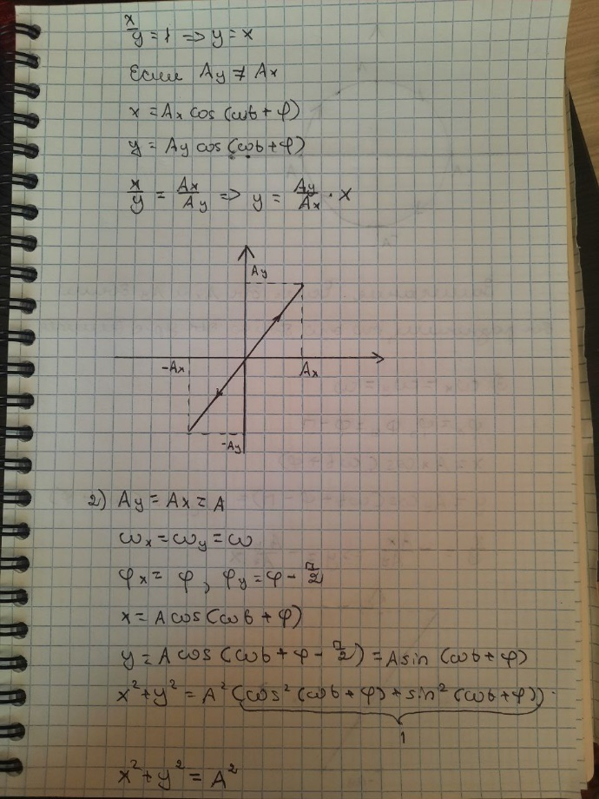

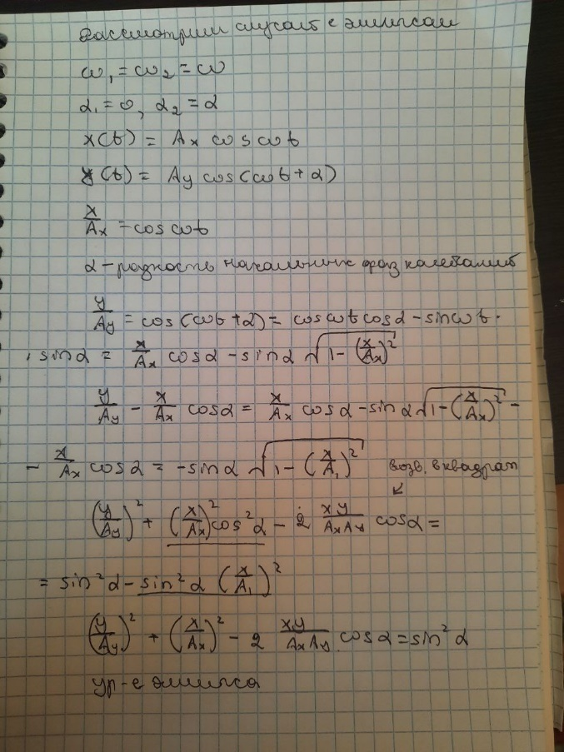Кратные частоты:

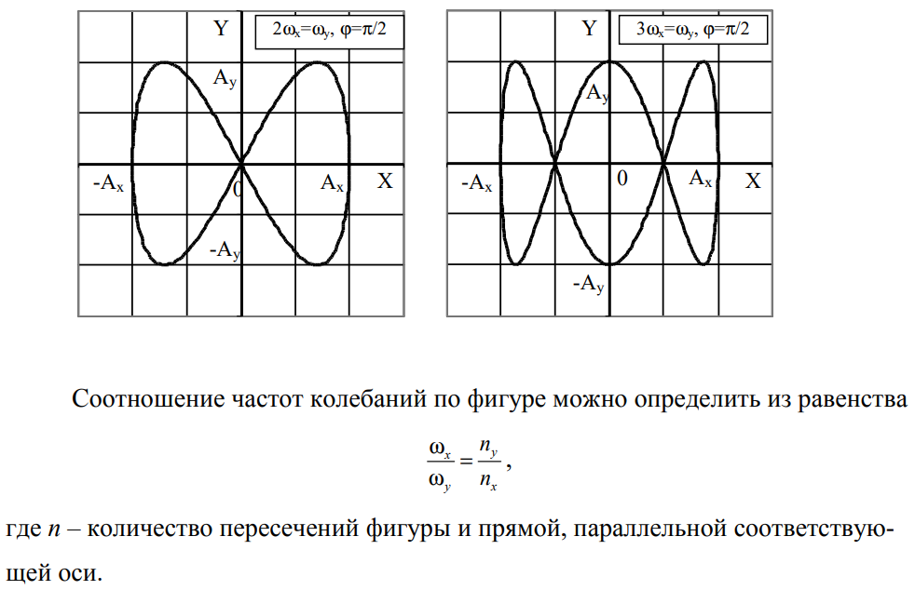

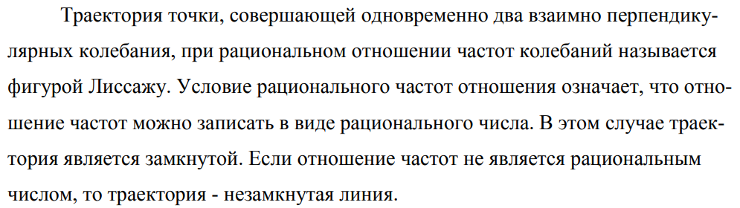

## Свободные затухающие колебания. Дифференциальное уравнение и его решение. Частота свободных затухающих колебаний. Коэффициент затухания, время релаксации, декремент и логарифмический декремент затухания. Добротность колебательной системы.

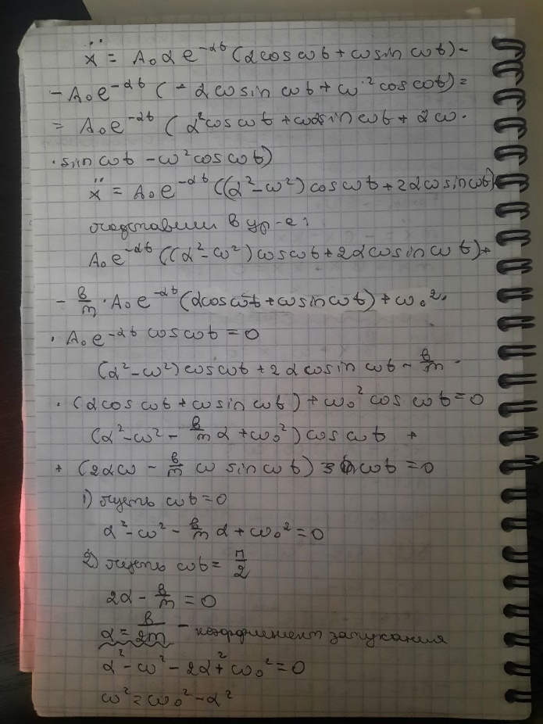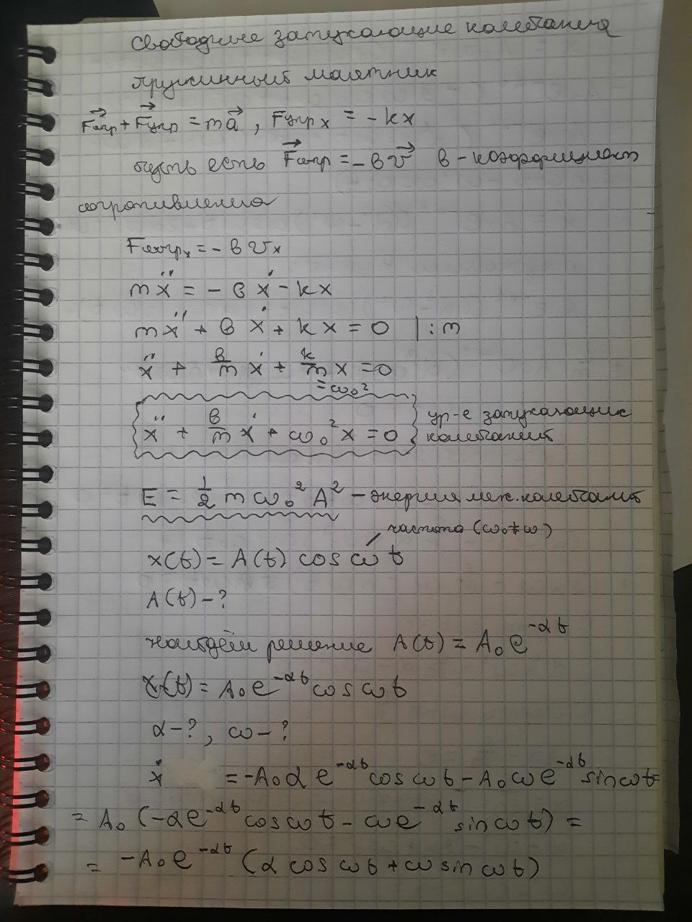

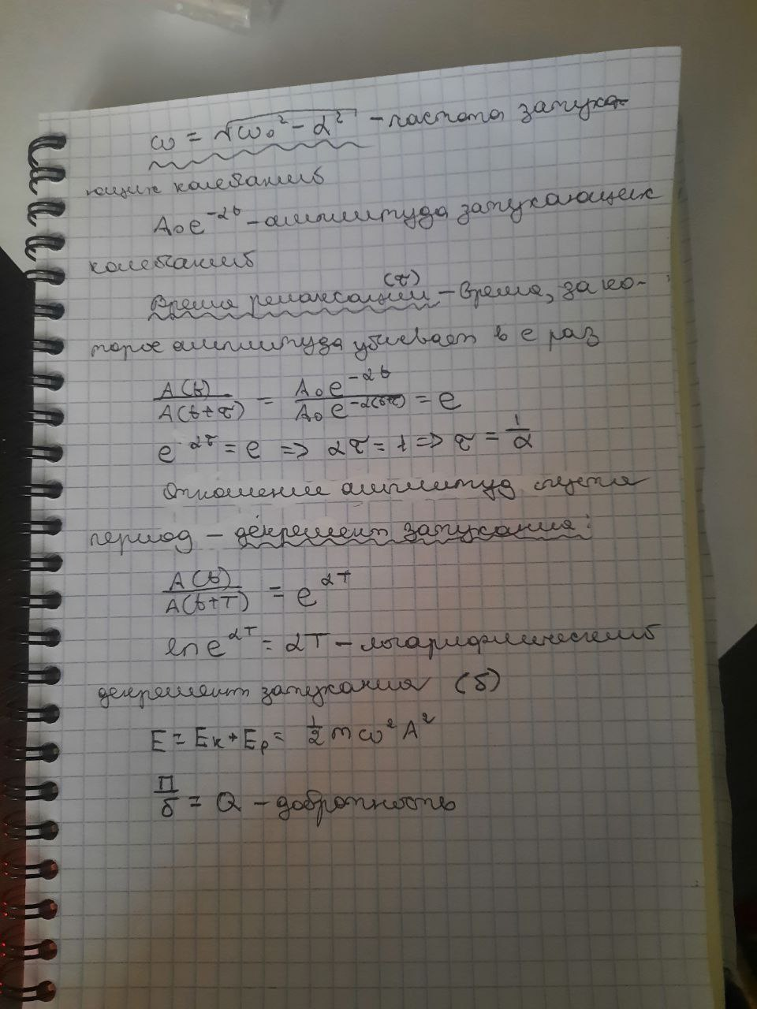

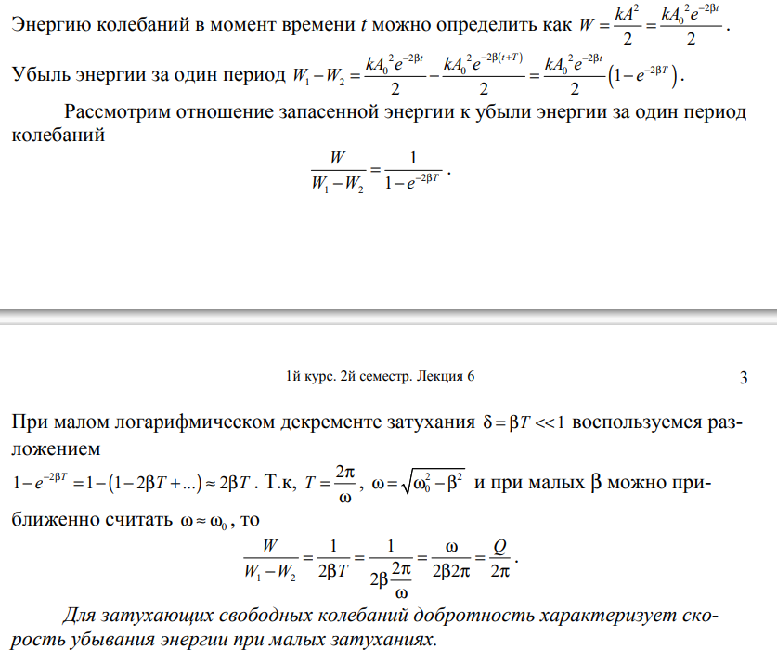

## Вынужденные колебания. Дифференциальное уравнение. Установившиеся вынужденные колебания. Механический резонанс. Резонансная частота.

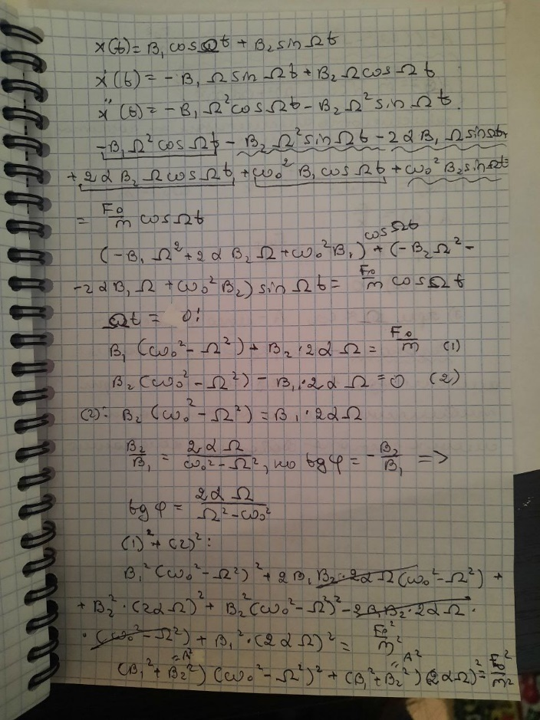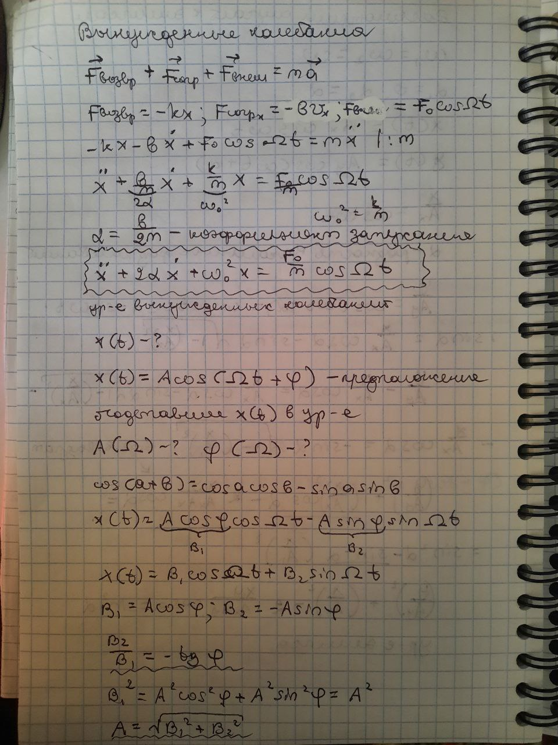

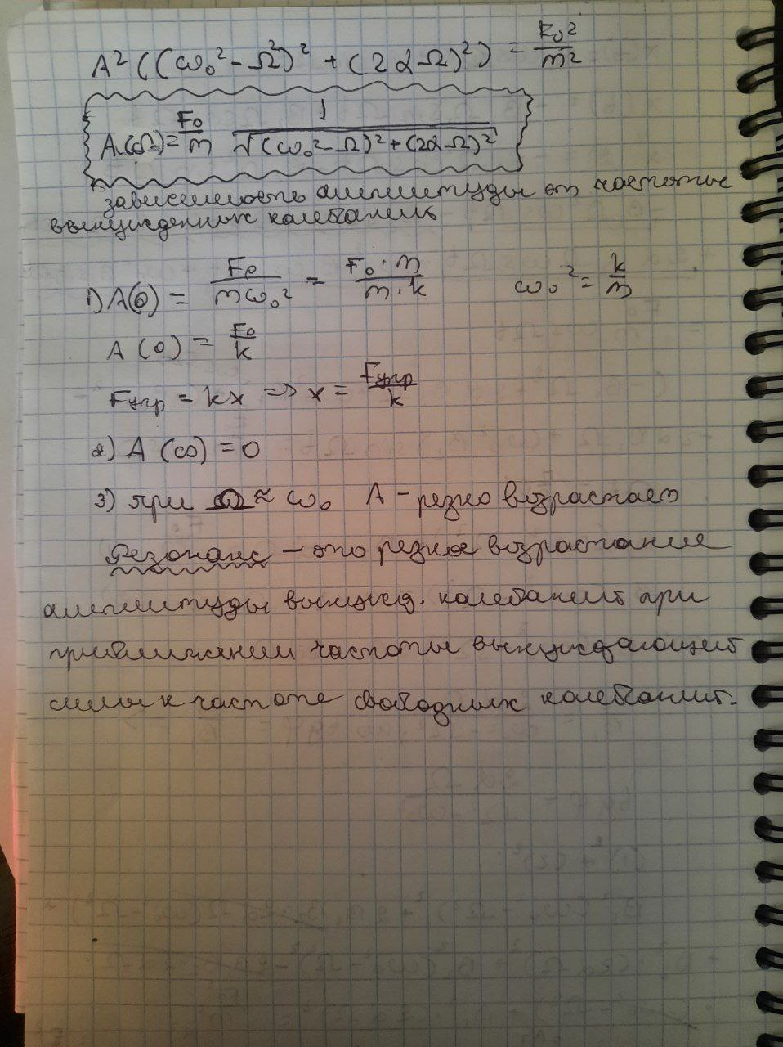

# Механические волны

## Виды механических волн (продольные, поперечные, плоские, цилиндрические и сферические).

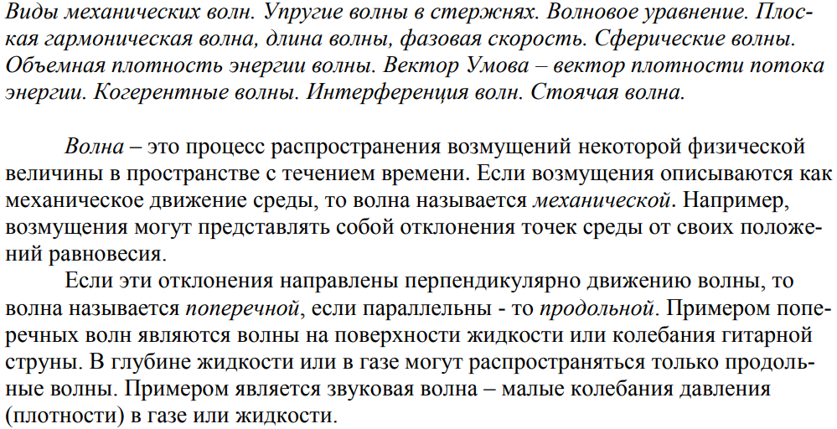

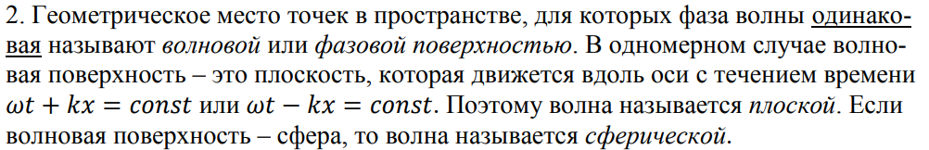

## Уравнение плоской гармонической волны. Амплитуда, частота, фаза, длина волны, волновое число и волновой вектор. Фазовая скорость волны. Уравнение сферической волны.

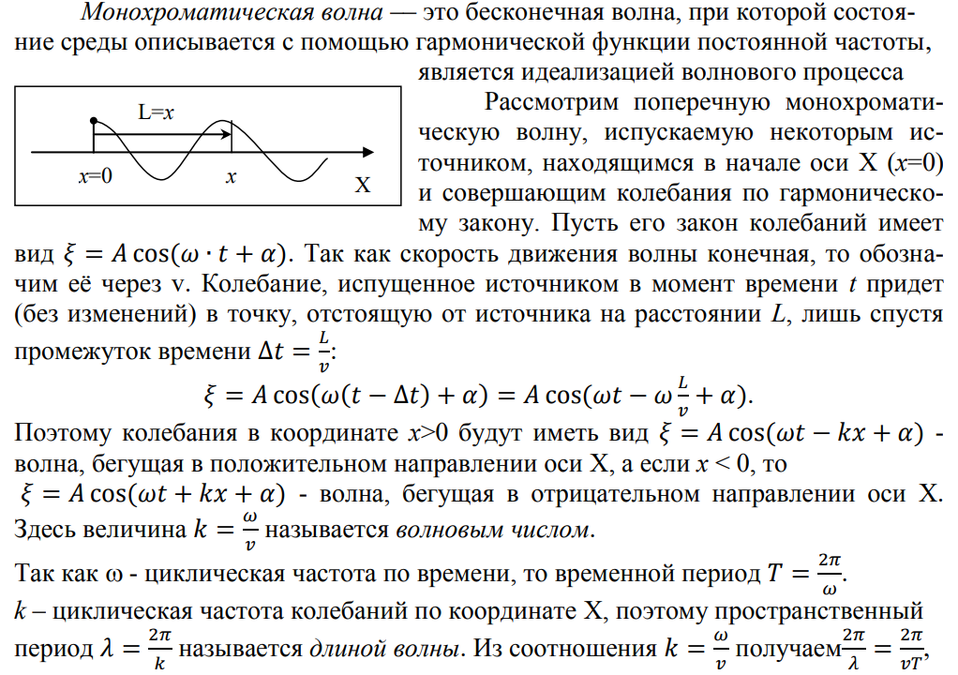



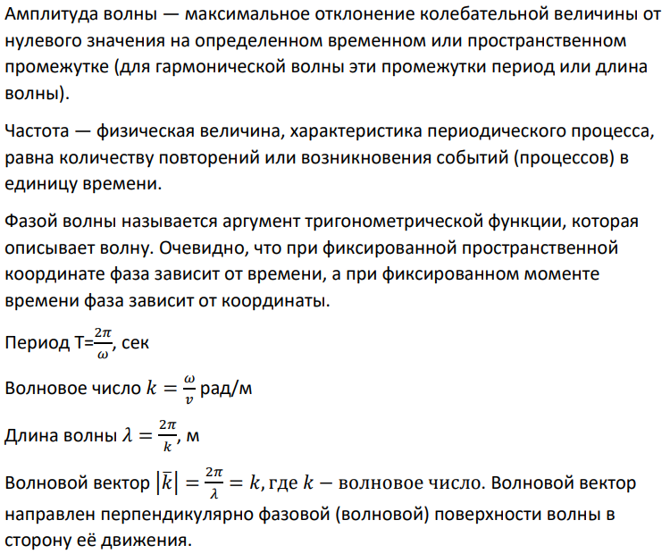

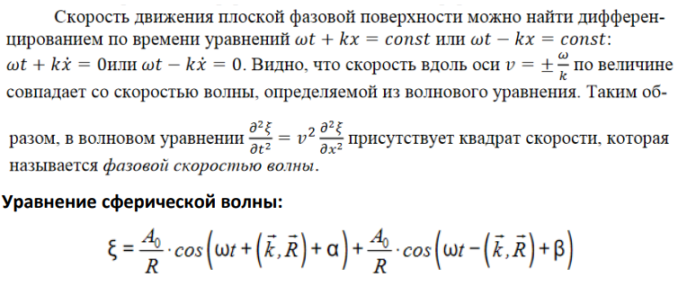

## Одномерное волновое уравнение для продольной упругой волны в твёрдом теле. Общий вид волнового уравнения

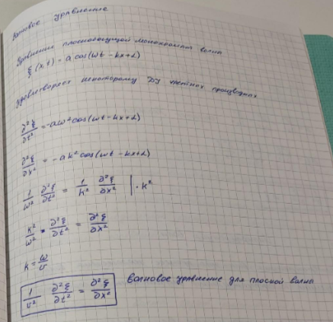

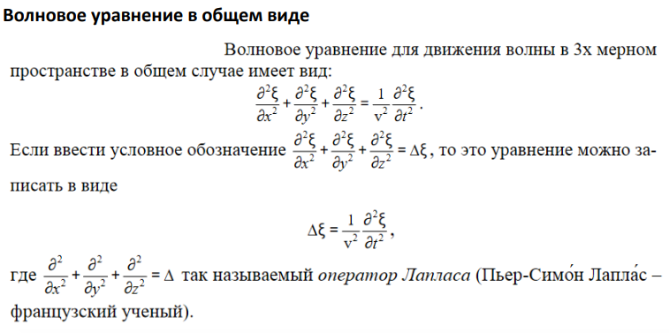

## Энергия упругой волны. Объёмная плотность энергии волны. Вектор Умова - вектор плотности потока энергии.

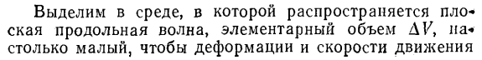

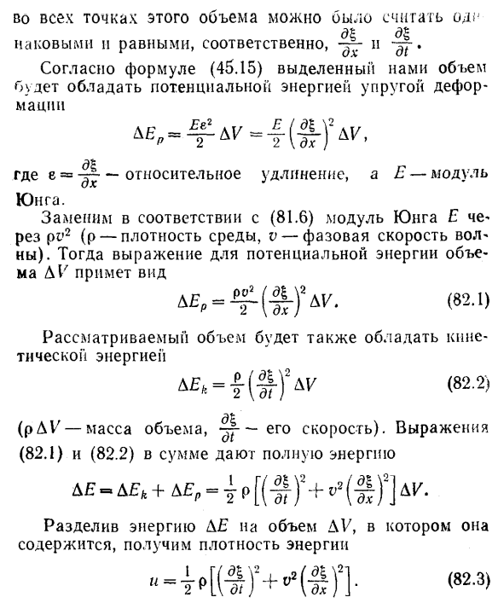

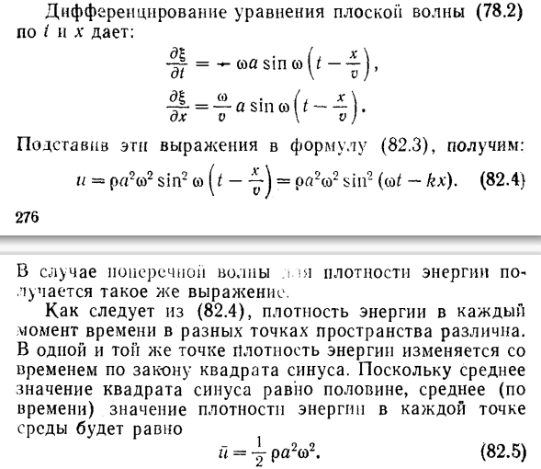

Это если альфа = 0, а так дифференцируем, учитывая, что альфа тоже есть

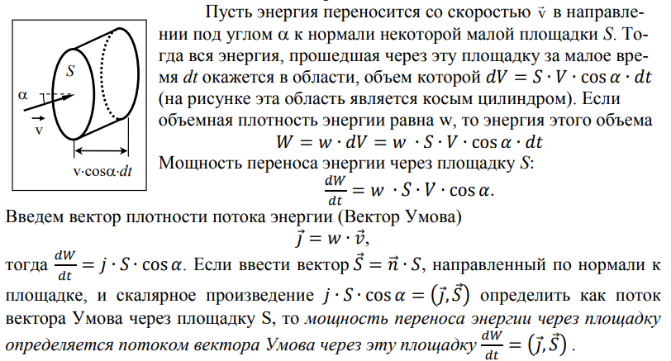

## Стоячие волны. Узлы и пучности.

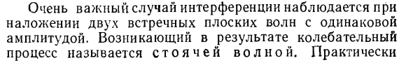

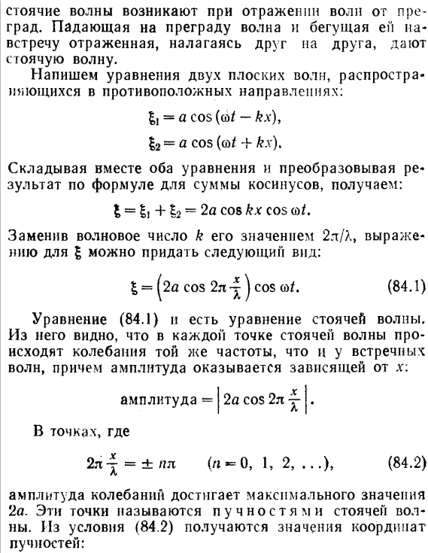

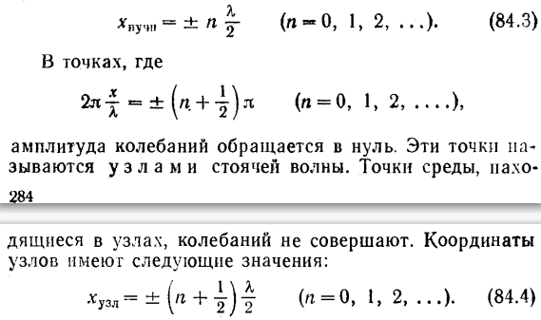

# Основы специальной теории относительности

## Область применимости СТО. Постулаты СТО. Выражение импульса в СТО (без вывода). Основное уравнение релятивистской динамики (без вывода).

СТО строится для *инерциальных*систем отсчета (ИСО) - систем, по отношению к которым выполняется закон инерции.

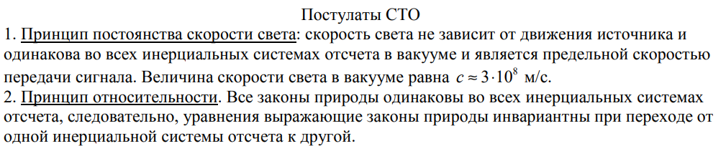

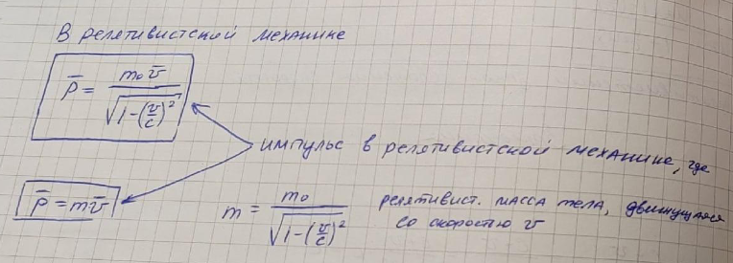

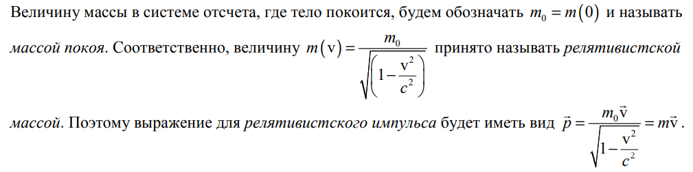

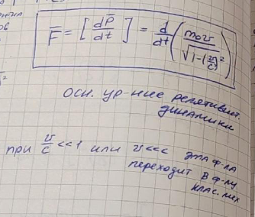

## Преобразования Лоренца для координат и времени (вывод из постулатов СТО).

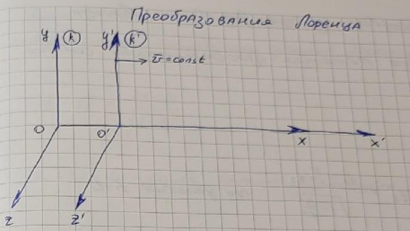

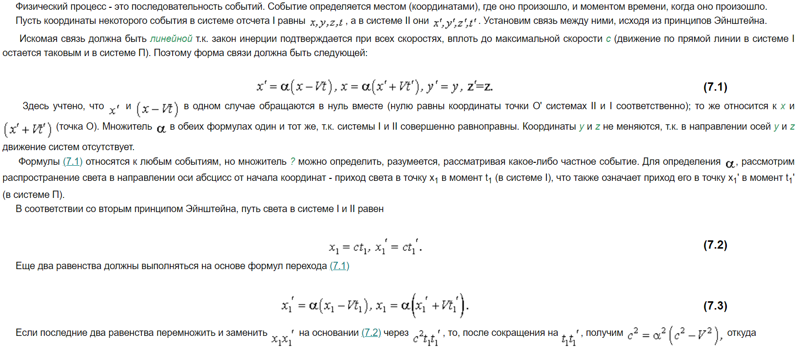

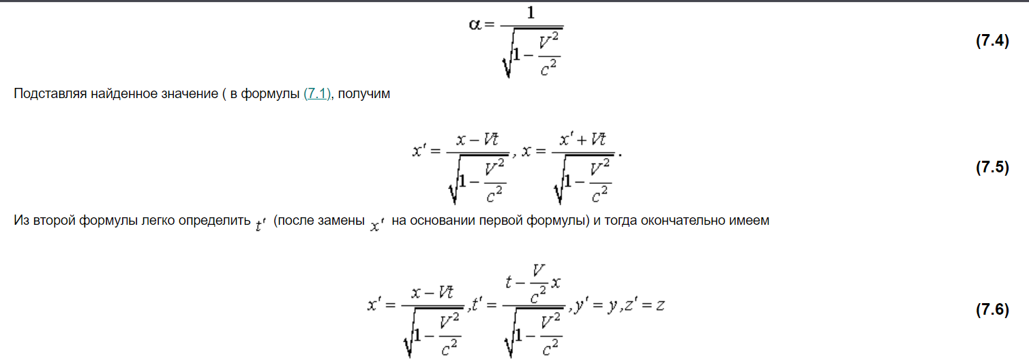

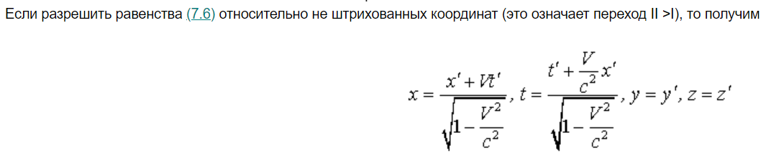

## Интервал между событиями в СТО. Инвариантность интервала (доказательство на основе преобразований Лоренца).

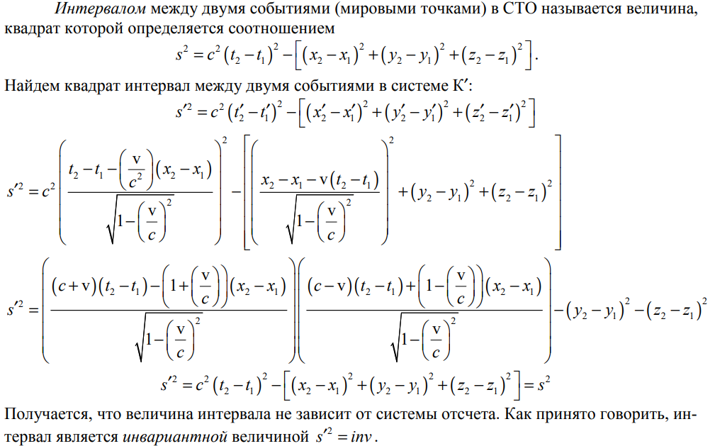

## Вывод из преобразований Лоренца выражений для Лоренцева сокращения длины и изменение промежутка времени между событиями при переходе в другую систему отсчёта в СТО.

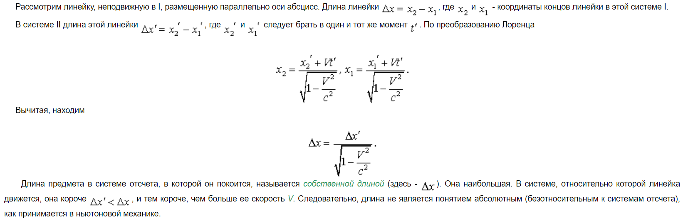

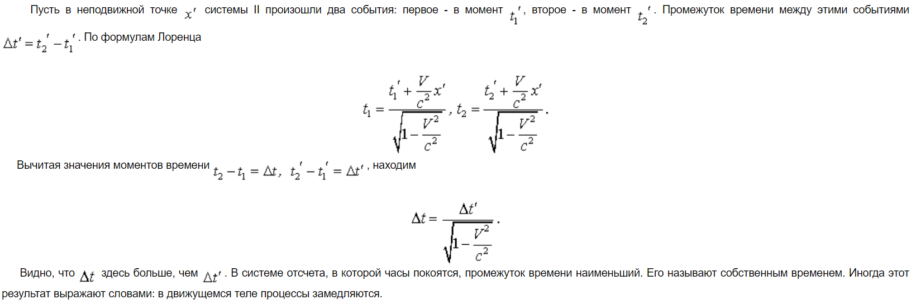

## Релятивистский закон сложения скоростей (используя преобразования Лоренца выведите формулы для преобразования каждой из трёх компонент скорости).

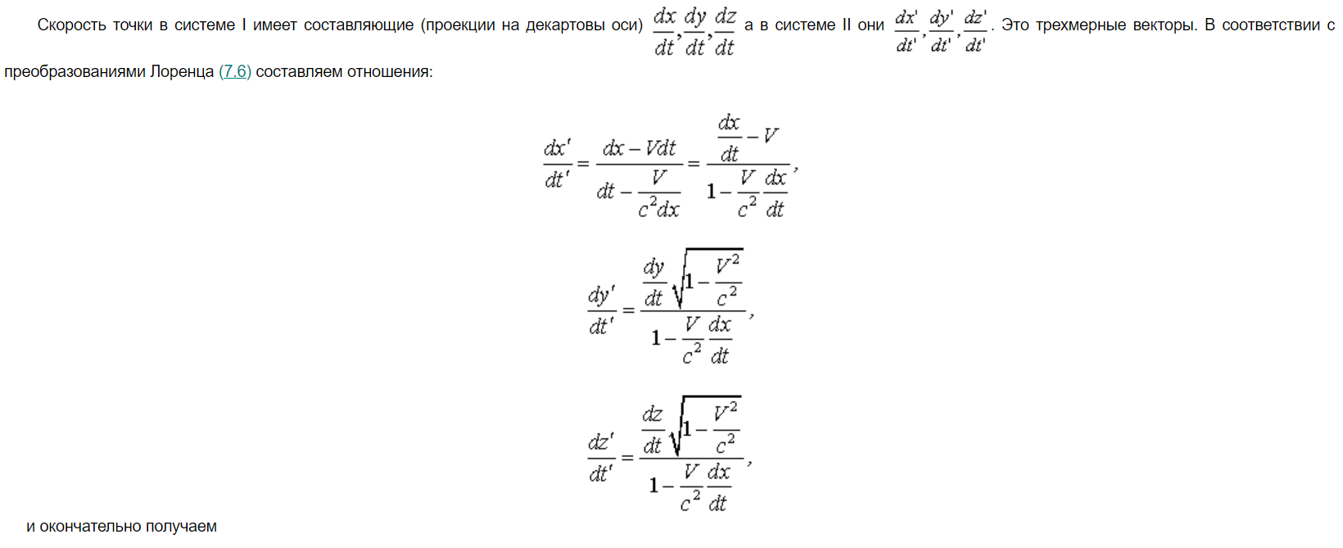

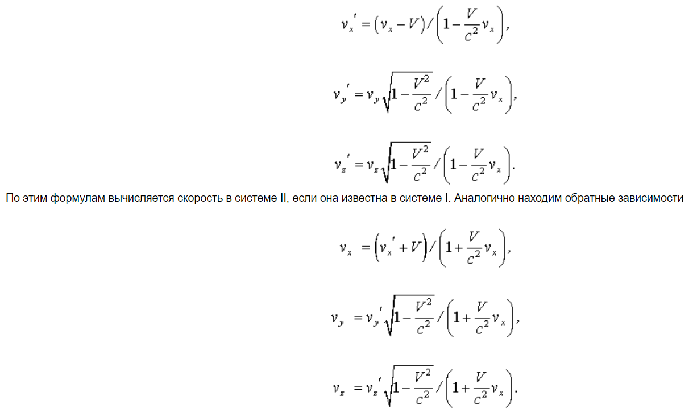

## Кинетическая энергия релятивистской частицы (выведите, считая известным основное уравнение релятивистской динамики). Полная энергия и энергия покоя в СТО.

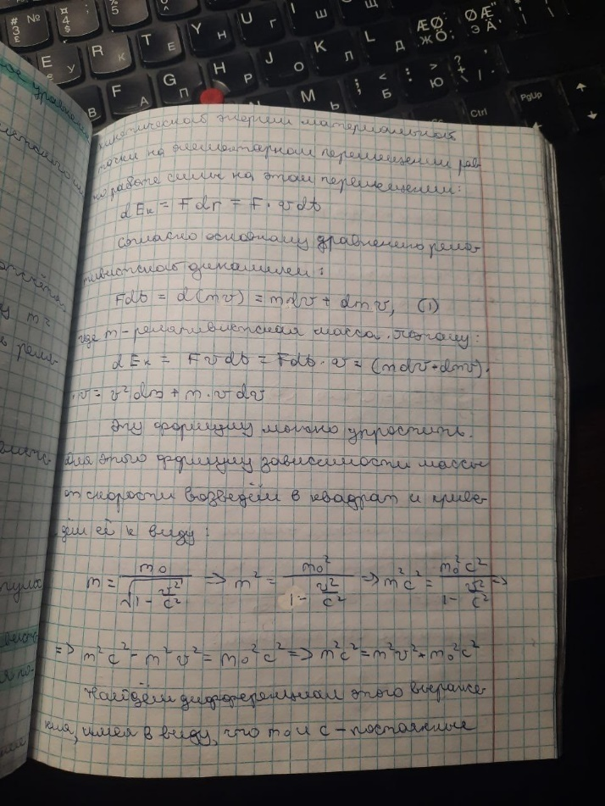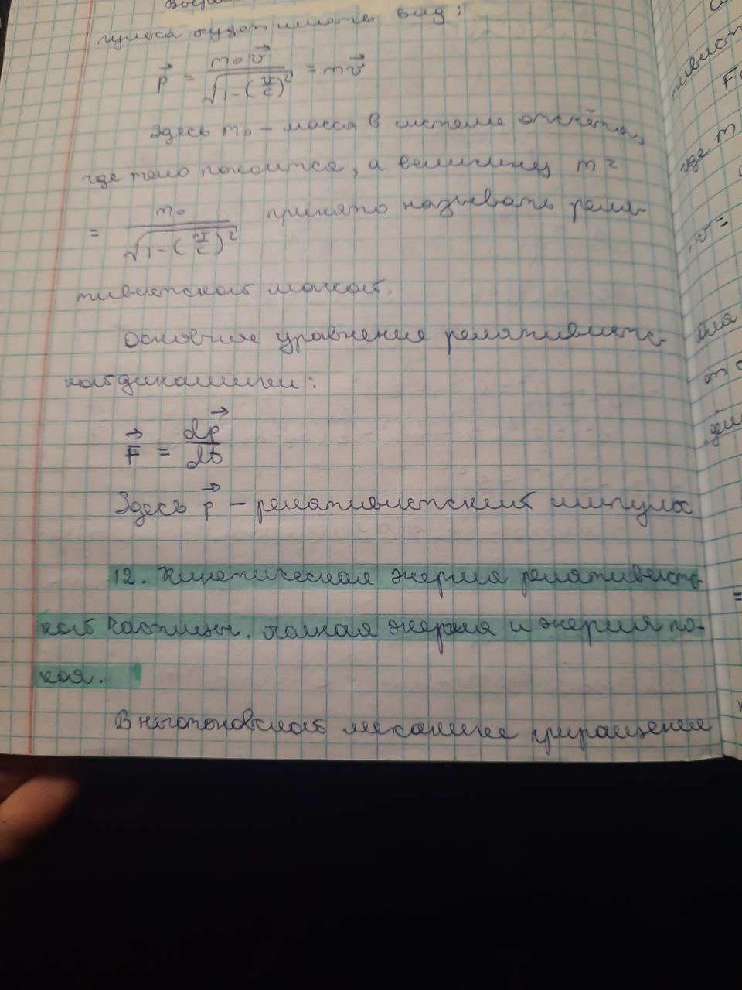

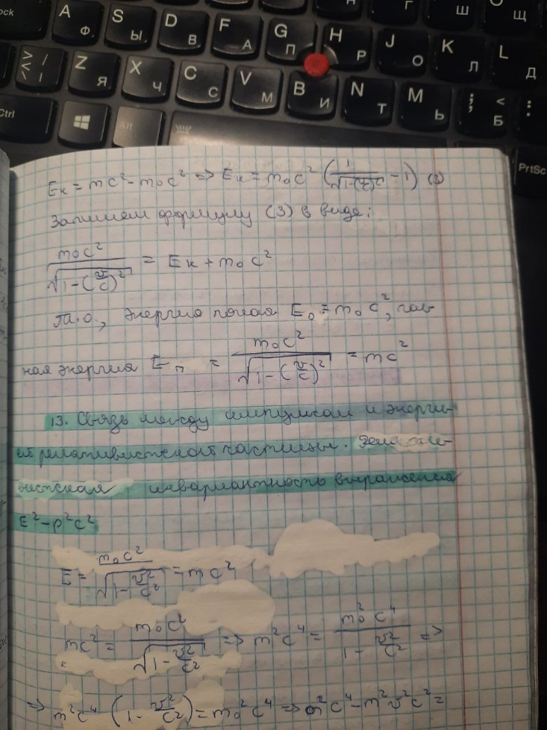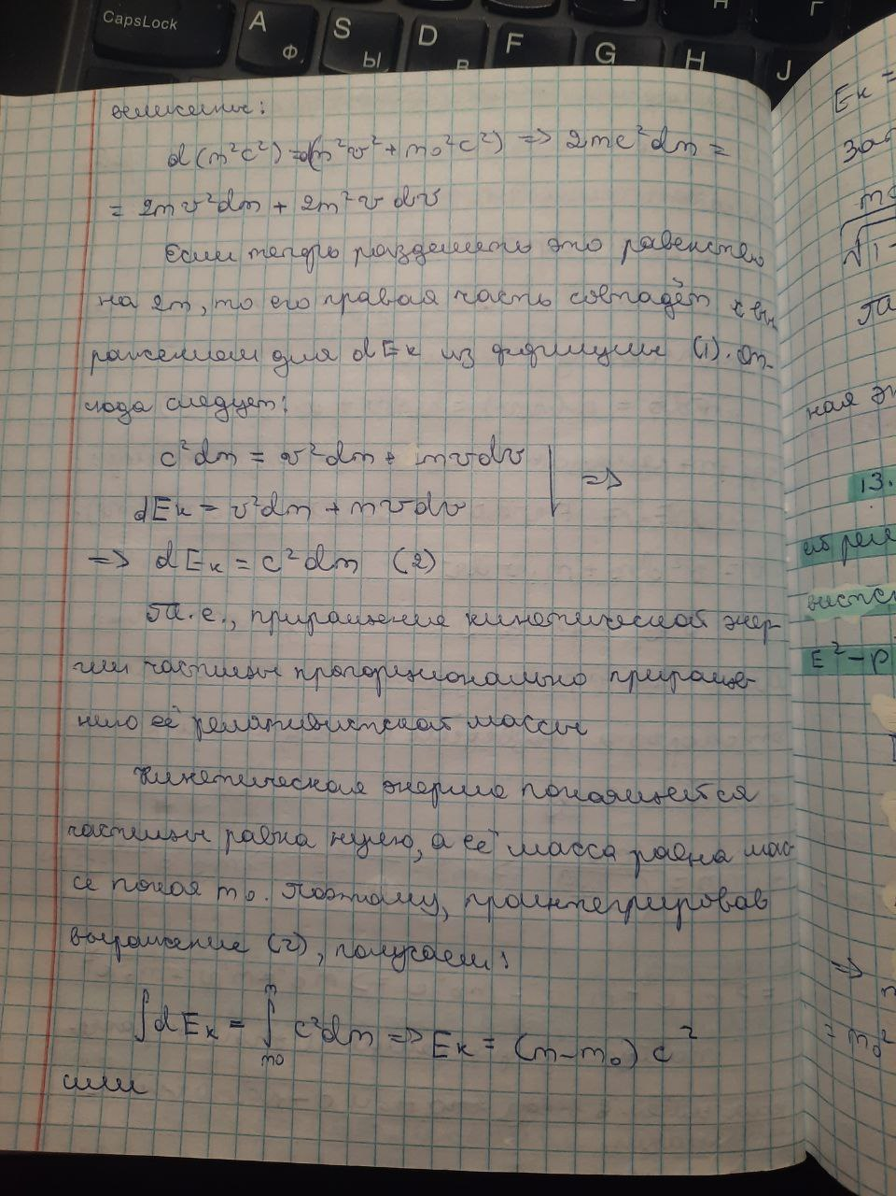

## Связь между импульсом и энергией релятивистской частицы (вывод на основе известных выражений для полной энергии и релятивистского импульса).

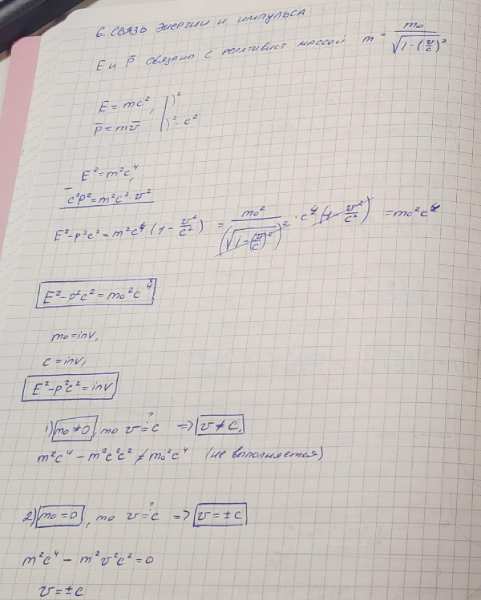

# Физическая термодинамика

## Первое начало термодинамики в интегральной и дифференциальной форме. Работа, совершаемая телом при изменении объёма (вывод из определения механической работы). Работа идеального газа при изотермическом процессе (вывод из формулы для работы тела при изменении объёма).

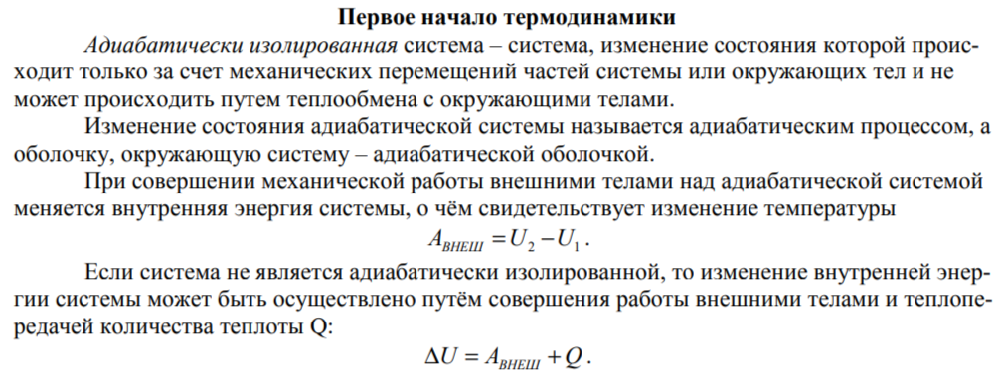

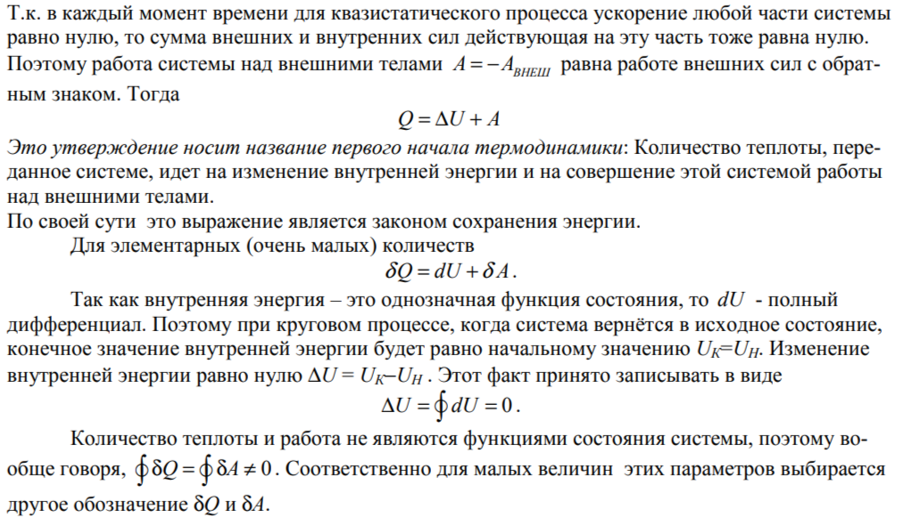

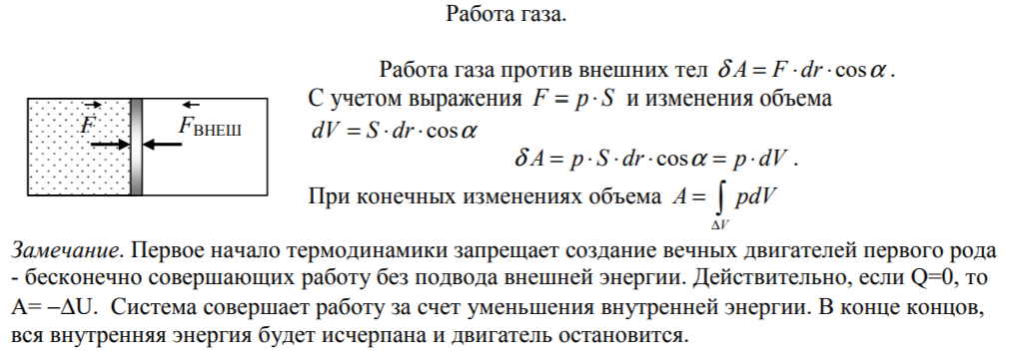

Работа идеального газа при изотермическом процессе:

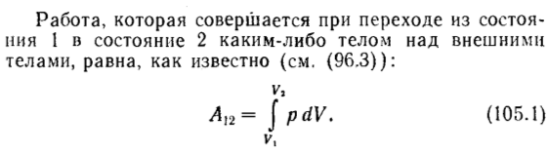



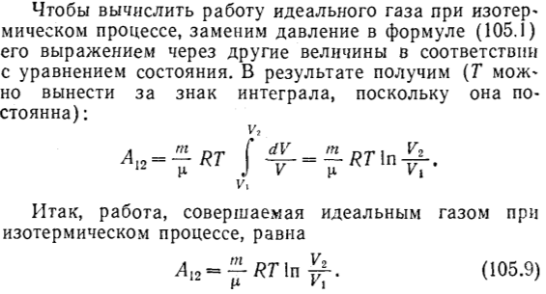

## Основное уравнение МКТ идеального газа (с выводом). Средняя кинетическая энергия поступательного движения молекул (с выводом).

Основное уравнение МКТ идеального газа:

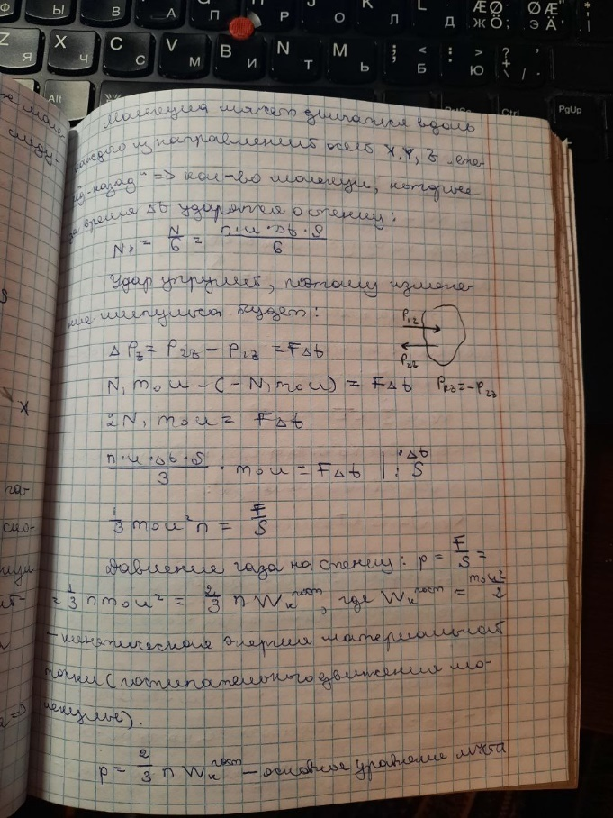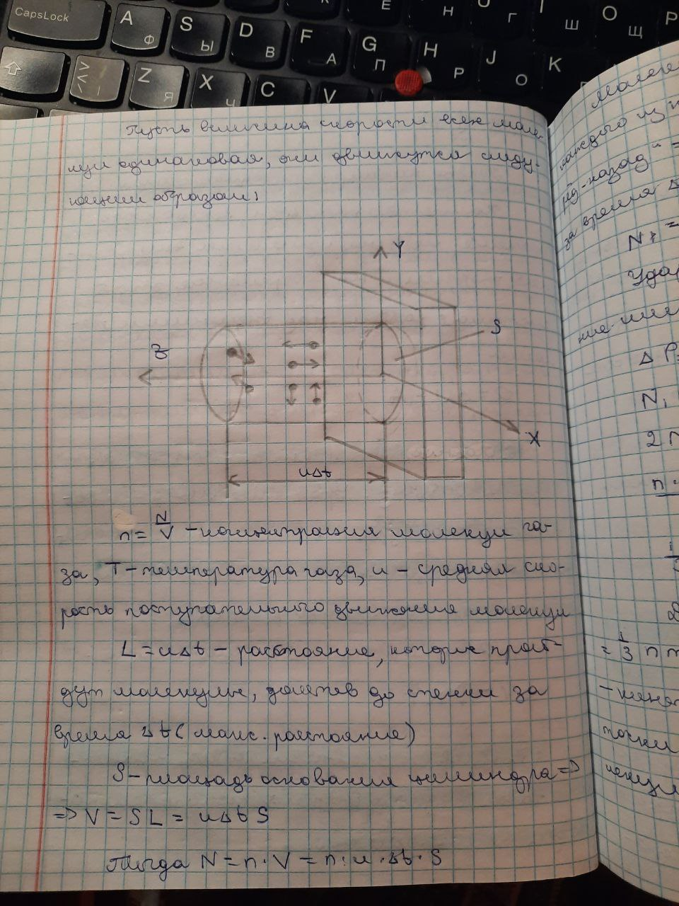

Средняя кинетическая энергия поступательного движения молекул:

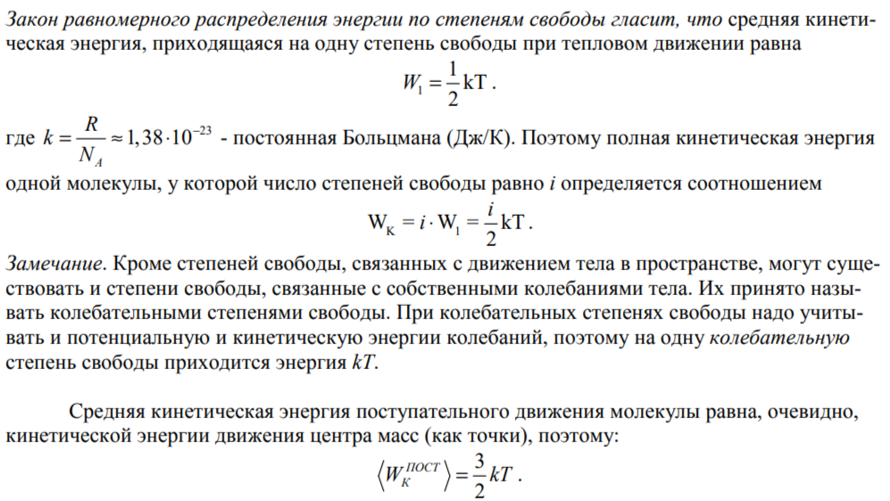

## Понятие эффективного диаметра молекул. Вывод формулы для длины свободного пробега молекул идеального газа.

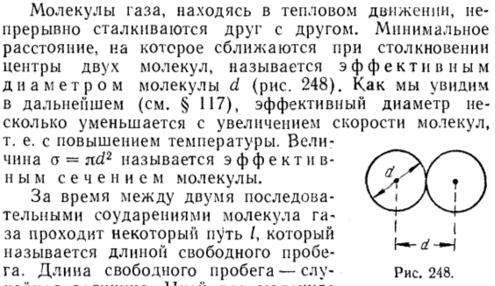

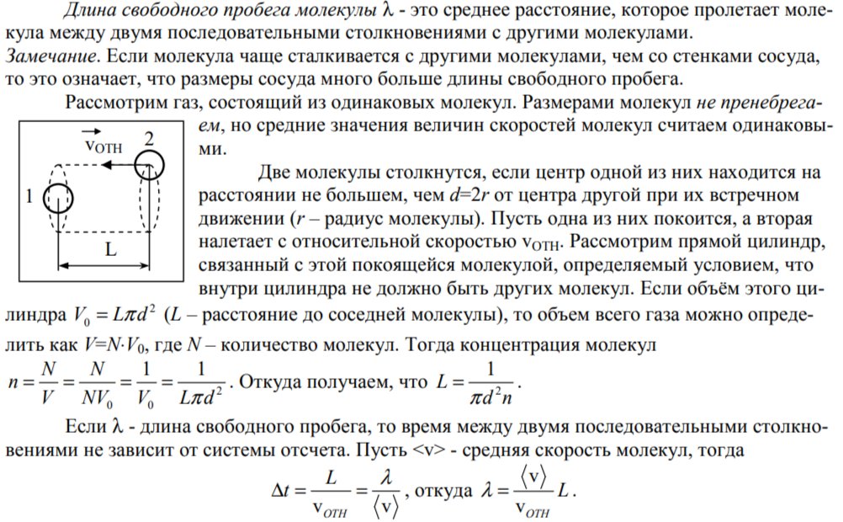

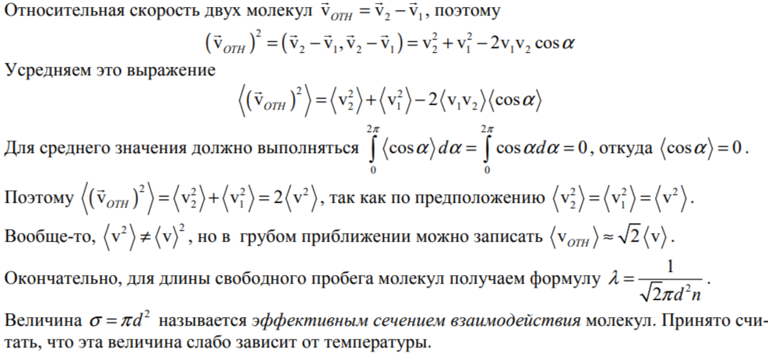

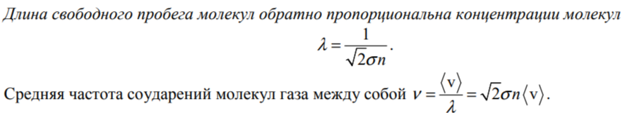

## Теплоёмкость. Теплоёмкость идеального газа в изохорическом и изобарическом процессах (с выводом). Уравнение Майера (с выводом).

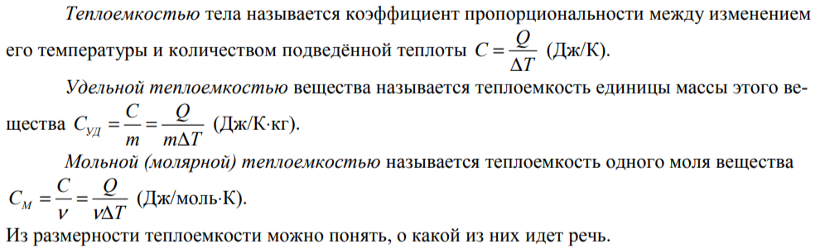

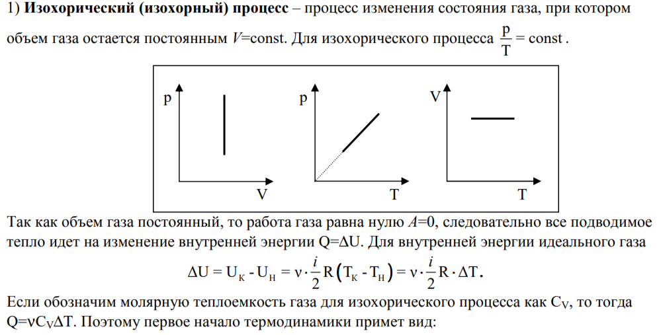

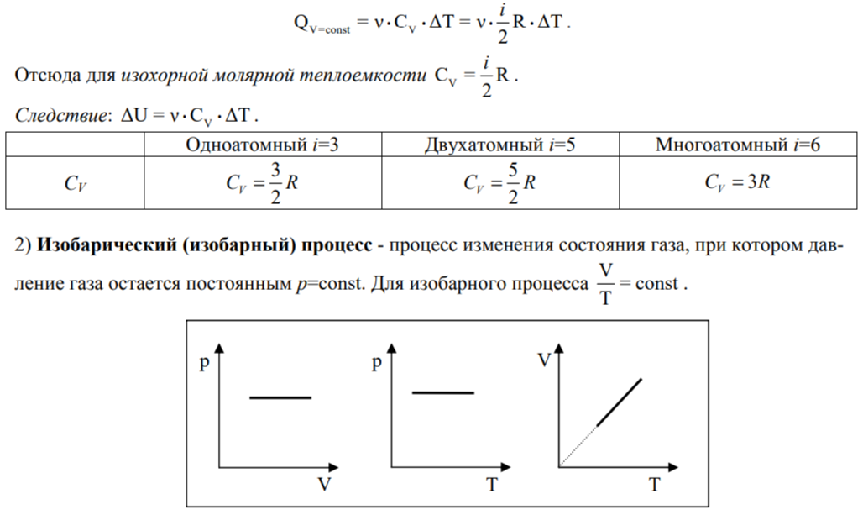

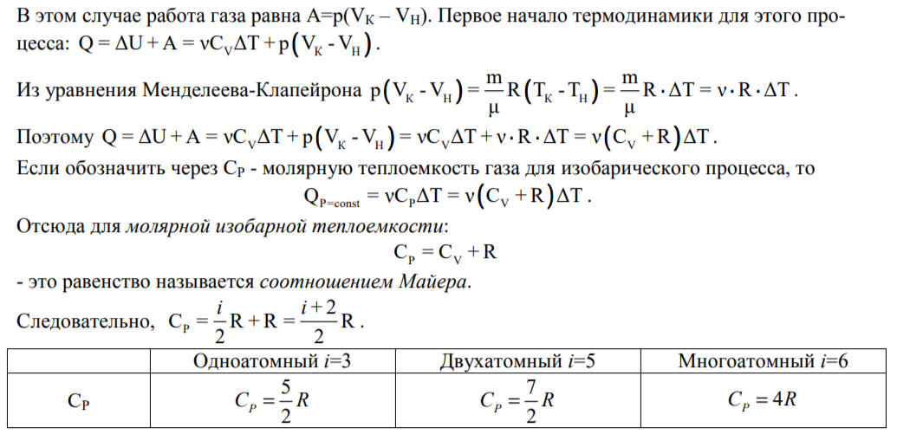

## Понятие числа степеней свободы механической системы. Число степеней свободы молекул идеального газа. Внутренняя энергия идеального газа (вывод на основе формулы для средней кинетической энергии поступательного движения молекул).

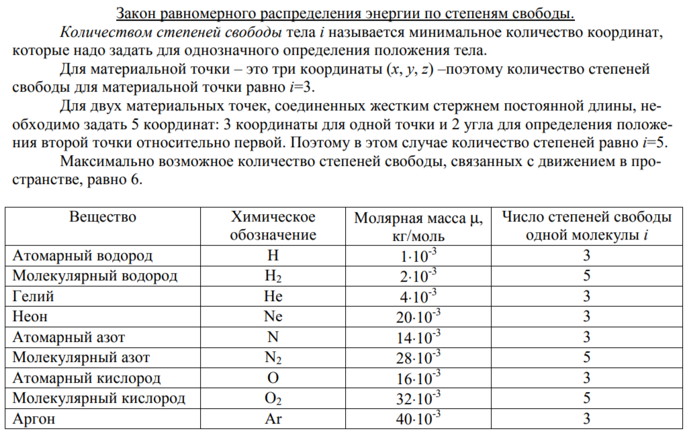

Внутренняя энергия идеального газа:

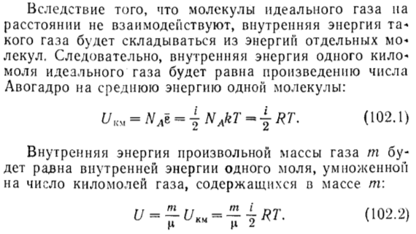

## Адиабатический процесс. Уравнение Пуассона. Вывод уравнения Пуассона для идеального газа на основе известных формул для Cp и Cv.

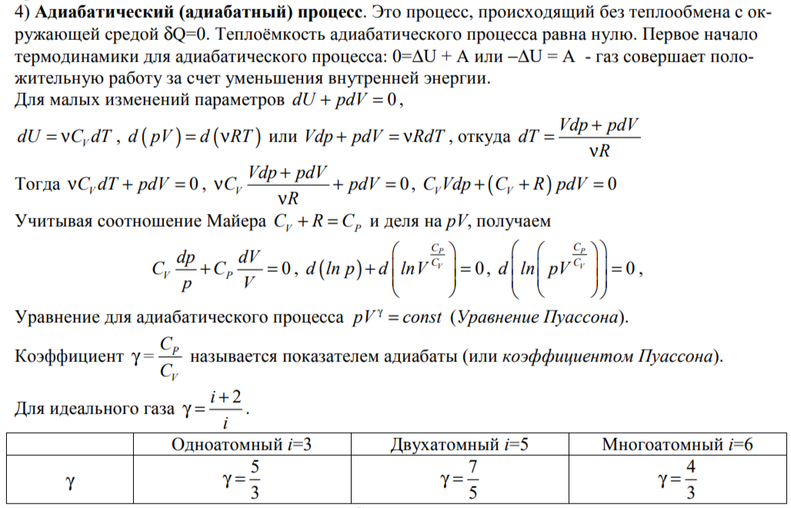

## Теплопроводность идеальных газов. Вывод уравнения теплопроводности (закона Фурье) и формулы для коэффициента теплопроводности.

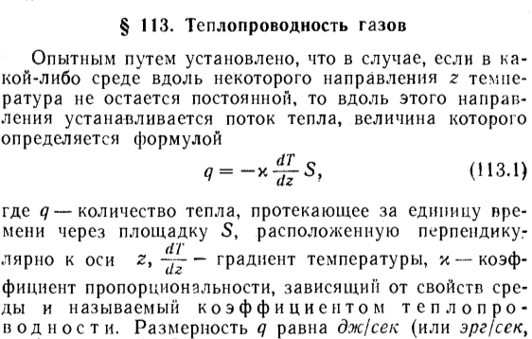

## Тепловые машины (схема и их КПД). Холодильные машины (схема и их КПД). Второе начало термодинамики в формулировках Клазиуса и Томсона (Кельвина).

Тепловые машины

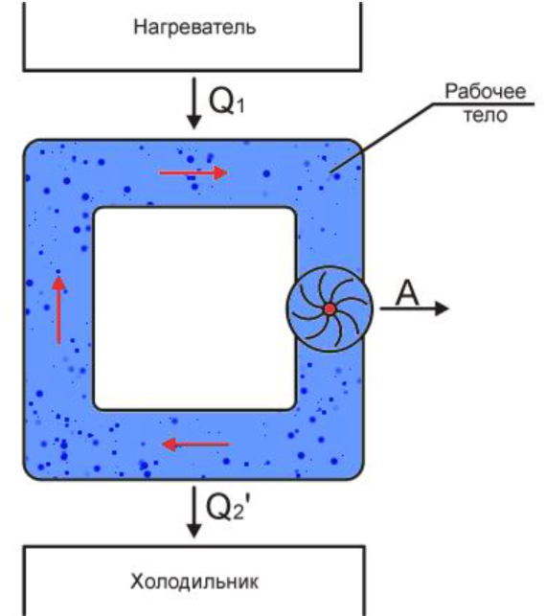

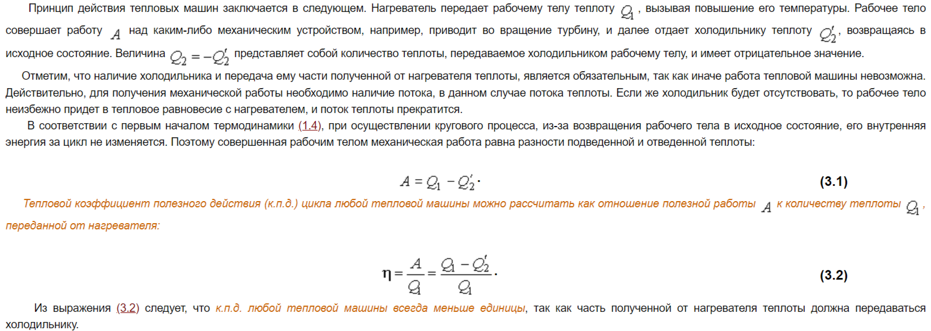

Холодильные машины:

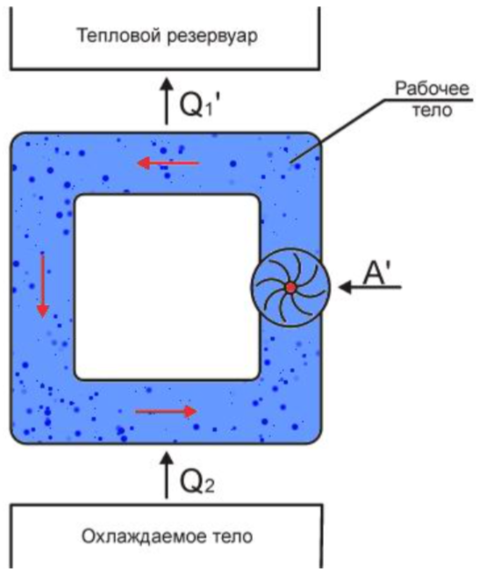

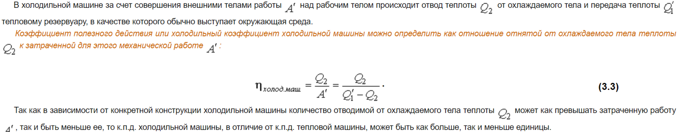

Второе начало термодинамики

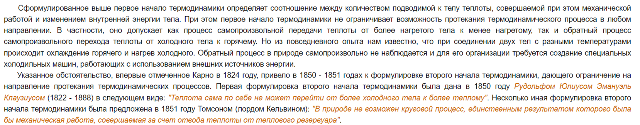

## Теорема Карно (1-ая теорема Карно), с доказательством. ТеоремЫ Карно. Термодинамическая шкала температур. Неравенство Клазиуса (вывод из теоремы Карно). Равенство Клазиуса.

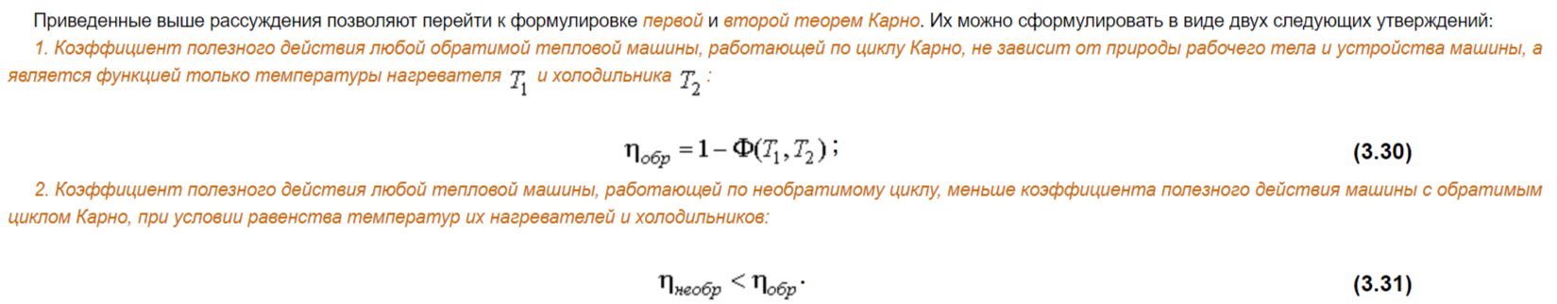

Термодинамическая шкала температур

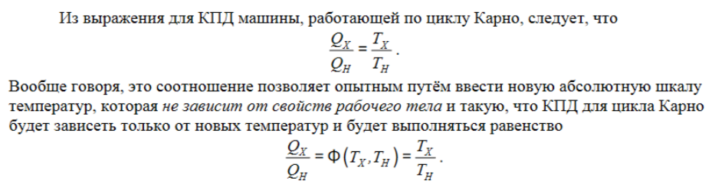

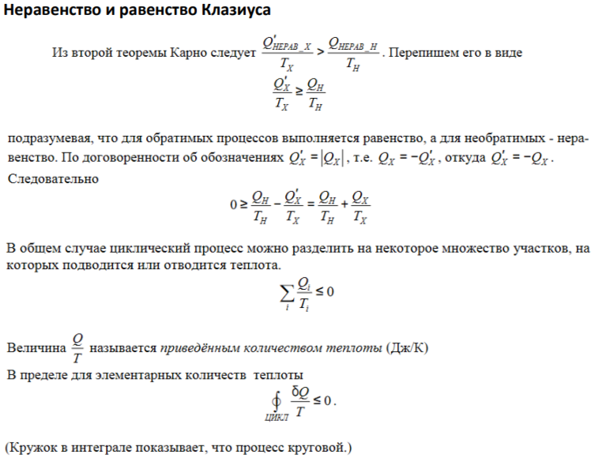

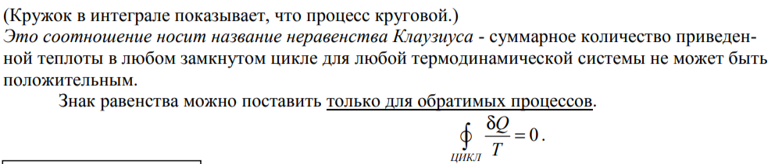

## Термодинамическая энтропия (определение и обоснование того, что она является функцией состояния термодинамической системы). Закон возрастания энтропии в замкнутой системе (с доказательством). Примечание: в ходе рассуждений неравенство Клаузиуса можно считать известным.

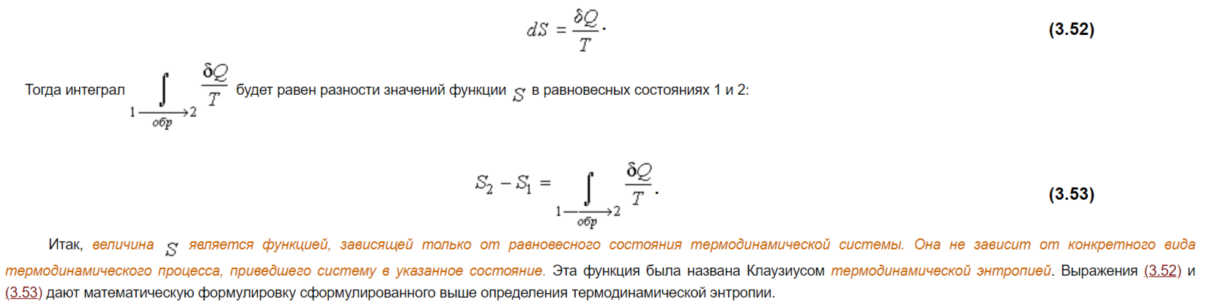

Закон возрастания энтропии

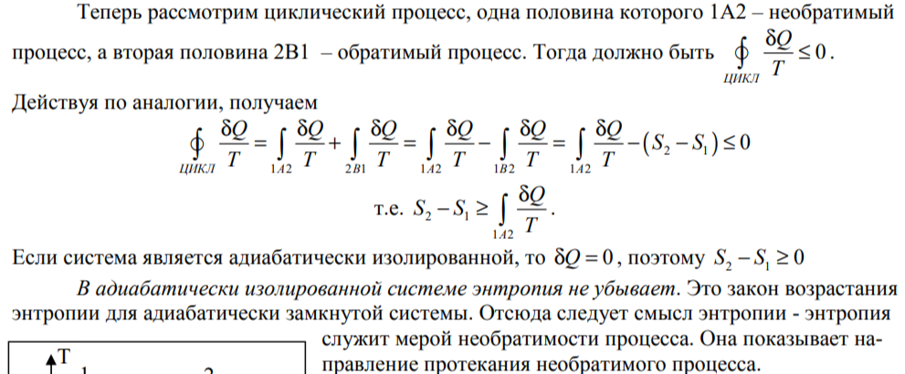

## Термодинамические потенциалы: энтальпия, свободная энергия Гельмгольца, энергия Гиббса (всё с выводом).

